BỘ CÔNG THƯƠNG

TRƯỜNG ĐẠI HỌC KINH TÊ - KỸ THUẬT CÔNG NGHIỆP

**KHÓA LUẬN TỐT NGHIỆP**

TÊN ĐỀ TÀI KHÓA LUẬN:

**XÂY DỰNG ỨNG DỤNG NHẬN DẠNG BIỂN SỐ XE MÁY**

**Ngành đào tạo: Công nghệ thông tin**

**Mã số ngành: 7480201**

**Họ và tên sinh viên: Phan Văn Khánh**

**Phan Thị Thu Hương**

Người hướng dẫn khóa luận tốt nghiệp

**Th.S Nguyễn Trung Tiến**

**Hà Nội - 2025**

# LỜI CAM ĐOAN

Tôi xin khẳng định rằng toàn bộ nội dung trình bày trong luận văn này là kết quả của quá trình nghiên cứu và làm việc nghiêm túc của cá nhân tôi, được thực hiện dựa trên sự hướng dẫn của các thầy cô, cùng với sự nỗ lực tìm tòi và học hỏi. Luận văn đã được xây dựng trên cơ sở khoa học, thực tiễn và sử dụng các nguồn tài liệu tham khảo phù hợp.

Tôi cam đoan rằng nội dung luận văn không sao chép từ bất kỳ công trình nghiên cứu nào khác, ngoại trừ những tài liệu, dữ liệu, hoặc ý tưởng được tôi tham khảo và trích dẫn đầy đủ theo quy định trong danh mục tài liệu tham khảo. Nếu phát hiện bất kỳ vi phạm nào liên quan đến vấn đề bản quyền hay tính trung thực, tôi xin hoàn toàn chịu trách nhiệm trước quy định của nhà trường cũng như pháp luật.

Tôi chân thành cảm ơn sự giúp đỡ của những người đã hỗ trợ tôi trong quá trình thực hiện nghiên cứu này.

# LỜI CẢM ƠN

Kính thưa Quý Thầy/Cô Khoa Công nghệ Thông tin, trong suốt hành trình học tập tại Khoa, đặc biệt là giai đoạn thực hiện luận văn tốt nghiệp, chúng em đã may mắn nhận được sự quan tâm, hướng dẫn tận tình và sự hỗ trợ quý báu từ Quý Thầy/Cô. Với tất cả lòng kính trọng và biết ơn, chúng em xin được bày tỏ lời tri ân sâu sắc đến:

Thầy Nguyễn Trung Tiến: Người đã dành trọn tâm huyết, thời gian và sự tận tâm để trực tiếp hướng dẫn chúng em trong quá trình nghiên cứu. Sự chỉ dạy tận tình, những lời khuyên sâu sắc và sự động viên kịp thời của Thầy đã tiếp thêm động lực lớn lao, giúp chúng em vượt qua mọi khó khăn để hoàn thiện luận văn. Thầy không chỉ là người dẫn dắt mà còn là nguồn cảm hứng, giúp chúng em khám phá và phát huy tiềm năng của bản thân.

Quý Thầy/Cô Khoa Công nghệ Thông tin: Với tri thức sâu rộng và kinh nghiệm phong phú, Quý Thầy/Cô đã trang bị cho chúng em nền tảng chuyên môn vững chắc, khơi nguồn đam mê và tiếp thêm nghị lực để chúng em tự tin trên con đường chinh phục tri thức. Chúng em vô cùng biết ơn những điều kiện thuận lợi và sự hỗ trợ tận tình mà Khoa đã dành cho chúng em trong suốt thời gian qua.

Những kiến thức và kinh nghiệm quý báu mà chúng em có được hôm nay chính là kết quả của sự nỗ lực không ngừng của bản thân, cùng với sự tận tâm, cống hiến của Quý Thầy/Cô.

Chúng em xin kính chúc Quý Thầy/Cô dồi dào sức khỏe, hạnh phúc và luôn đạt được nhiều thành công trong sự nghiệp trồng người cao quý.

Hà Nội, ngày tháng năm 2025

Sinh viên thực hiện Sinh viên thực hiện

**Phan Văn Khánh Phan Thị Thu Hương**

# MỤC LỤC

LỜI CAM ĐOAN i

LỜI CẢM ƠN ii

MỤC LỤC iii

CÁC CHỮ VIẾT TẮT v

DANH MỤC CÁC HÌNH vii

LỜI MỞ ĐẦU 1

CHƯƠNG 1: TỔNG QUAN VỀ ĐỀ TÀI 3

1.1. Giới thiệu bài toán 3

1.1.1. Đặt vấn đề 3

1.1.1.1. Tầm quan trọng của nhận diện biển số xe 3

1.1.1.2. Ứng dụng trong thực tế 3

1.1.2. Lý do chọn đề tài 5

1.1.3. Giới thiệu bài toán 6

1.1.3.1. Mô tả đầu vào, đầu ra của bài toán 6

1.1.3.2. Các khó khăn thách thức của bài toán 6

1.1.3.3. Phạm vi nghiên cứu và mục tiêu 7

1.2. Các phương pháp nhận diện biển số xe 7

1.2.1. Các kỹ thuật xử lý ảnh truyền thống 7

1.2.1.1. Tiền xử lý ảnh 7

1.2.1.2. Phát hiện cạnh và trích xuất đặc trưng 7

1.2.1.3. Phân đoạn ảnh biển số 7

1.2.2. Phương pháp học máy 8

1.2.3. Phương pháp học sâu 8

1.2.3.1. Mạng nơ-ron tích chập (CNN) 8

1.2.3.2. Mô hình YOLO (You Only Look Once) 8

CHƯƠNG 2: CƠ SỞ LÝ THUYẾT VÀ CÁC MÔ HÌNH 9

2.1. Thị giác máy tính và xử lý ảnh 9

2.1.1. Nguyên lý hoạt động của thị giác máy tính 9

2.1.1.1. So sánh thị giác máy tính và thị giác con người 9

2.1.1.2. Các tác vụ chính trong thị giác máy tính 10

2.2. Máy vector hỗ trợ (Support Vector Machine-SVM) 12

2.2.1. Giới thiệu về SVM 12

2.2.1.1. Các loại SVM 13

2.2.1.2. Các khái niệm liên quan 13

2.2.1.3. Cách hoạt động của SVM 13

2.2.1.4. Ưu và nhược điểm 17

2.3. Mạng nơ-ron tích chập (CNN) 18

2.3.1. Giới thiệu về CNN 18

2.3.2. Cấu trúc của CNN 18

2.3.3. Kiến trúc CNN phổ biến 20

2.3.3.1. Mạng nơ ron tích chập sâu AlexNet (Deep Convolutional Neural Networks) 20

2.3.3.2. Mạng sử dụng khối VGG (Networks Using Blocks) 20

2.3.3.3. Mạng phần dư ResNet (Residual Networks) 21

2.3.4. Ưu điểm và nhược điểm của mạng CNN 23

2.4. Mô hình yolo trong phát hiện biển số xe 24

2.4.1. Giới thiệu về YOLO 24

2.4.1.1. YOLO là gì? 24

2.4.1.2. Nguyên lý hoạt động 25

2.4.2. Cấu trúc của YOLO 27

2.4.2.1. Grid System và Bounding Box 27

2.4.2.2. Hàm tính IOU và NMS (Non-Maximum Suppression) 29

2.4.2.3. Loss Function 29

2.4.3. YOLOv11 và cải tiến 30

2.4.3.1. YOLOv11 là gì? 30

2.4.3.2. Các tính năng chính của YOLOv11 30

2.4.3.3. Các biến thể của YOLOv11 31

2.4.3.4. Kiến trúc của YOLOv11 31

2.4.4. Mô hình Inception ResNet V2 32

CHƯƠNG 3: XÂY DỰNG HỆ THỐNG NHẬN DẠNG BIỂN SỐ XE 38

3.1. Phân tích bài toán và lựa chọn mô hình 38

3.1.1. Đặc điểm dữ liệu 38

3.1.2. Quy trình xử lý 42

3.1.3. Công cụ và thư viện sử dụng 42

3.2. Huấn luyện mô hình 45

3.2.1. Huấn luyện mô hình YOLOv11 phát hiện biển số xe 45

3.2.2. Huấn luyện mô hình YOLOv11 phát hiện ký hiệu biển số xe 46

3.2.3. Huấn luyện mô hình Inception Resnet V2 phân loại ký hiệu biển số xe 49

3.2.4. Đánh giá và thử nghiệm 51

3.2.4.1. Mô hình YOLO phát hiện biển số xe 51

3.2.4.2. Mô hình YOLO phát hiện ký hiệu biển số xe 52

3.2.4.3. Mô hình Inception Resnet V2 phân loại ký hiệu biển số xe 54

3.3. Xây dựng giao diện ứng dụng 57

3.3.1. Kết nối giao diện với mô hình 57

3.3.2. Giao diện người dùng sử dụng thư viện PyQt5 57

3.3.2.1. Giao diện màn hình chương trình 57

3.3.2.2. Chức năng và kết quả hiển thị 58

3.3.2.3. Tạo thư mục tự động và lưu lại kết quả 62

3.3.2.4. Tạo thư mục tự động theo tên và lưu kết quả thực hiện lại 63

3.3.3. Giao diện web sử dụng thư viện Gradio 66

KẾT LUẬN 69

TÀI LIỆU THAM KHẢO 70

# CÁC CHỮ VIẾT TẮT

|  |  |  |  |
| --- | --- | --- | --- |
| **STT** | **Tên viết tắt** | **Tên đầy đủ** | **Ý nghĩa** |
| 1 | CNN | Convolutional Neural NetWorks | Mạng nơ-ron tích chập, dùng để xử lý hình ảnh |
| 2 | FC | Fully connected | Lớp kết nối đầy đủ, tổng hợp kết quả |
| 3 | GPU | Graphics Processing Unit | Bộ xử lý đồ họa, tăng tốc xử lý hình ảnh |
| 4 | CPU | Central Processing Unit | Bộ xử lý trung tâm, thực hiện tính toán chính. |
| 5 | YOLO | You Only Look Once | Thuật toán nhận diện đối tượng thời gian thực. |
| 6 | ReLU | Rectified Linear Unit | Hàm kích hoạt, loại bỏ giá trị âm |
| 7 | SVM | Support Vector Machine | Thuật toán phân loại dữ liệu |

# DANH MỤC CÁC HÌNH

Hình 2.1: So sánh giữa thị giác máy tính và con người 10

Hình 2.2: Một số tác vụ của thị giác máy tính 10

Hình 2.3: Ví dụ về thị giác máy tính trong chẩn đoán 11

Hình 2.4: Thuật toán SVM 12

Hình 2.5: Dữ liệu mẫu 14

Hình 2.6: SVM trên dữ liệu mẫu 14

Hình 2.7: Các thành phần định nghĩa 15

Hình 2.8: Dữ liệu phi tuyến tính 15

Hình 2.9: Thêm chiều dữ liệu 16

Hình 2.10: Phân chia dữ liệu 16

Hình 2.11: SVM phi tuyến tính 16

Hình 2.12: Minh hoạ mô hình CNN 19

Hình 2.13: Minh hoạ mô hình Alexnet 20

Hình 2.14: Minh hoạ mô hình VGG 21

Hình 2.15: Mô hình kiến trúc mạng Resnet 22

Hình 2.16: Kiến trúc Residual 22

Hình 2.17: Minh họa mô hình YOLO 25

Hình 2.18: Cách mô hình Yolo hoạt động 26

Hình 2.19: Chia grid size và xác định tâm của một đối tượng 27

Hình 2.20: Ô vuông được chọn dự đoán hai boundary box 28

Hình 2.21: Ma trận 3 chiều dự đoán 2 box 29

Hình 2.22: Cách tính IOU 29

Hình 2.23: Kiến trúc chính 32

Hình 2.24: Kiến trúc Inception-Resnet 33

Hình 2.25: Module Stem 34

Hình 2.26: Module Inception-ResNet-A 35

Hình 2.27: Module Reduction-A 35

Hình 2.28: Module Inception-ResNet-B 36

Hình 2.29: Module Reduction-B 36

Hình 3.1: Trực quan dataset phát hiện biển số xe 1 39

Hình 3.2: Trực quan dataset phát hiện biển số xe 2 39

Hình 3.3: Trực quan hoá dataset phát hiện ký tự biển số xe 40

Hình 3.4: Trực quan hoá dataset phân loại ký tự 41

Hình 3.5: Sơ đồ mô tả cấu trúc 45

Hình 3.6: Cài đặt thư viện trên colab 47

Hình 3.7: Kết quả phát hiện biển số xe 51

Hình 3.8: Đồ thị kết quả huấn luyện 51

Hình 3.9: Ma trận nhầm lẫn 52

Hình 3.10: Kết quả phát hiện ký hiệu biển số xe 53

Hình 3.11: Kết quả ma trận nhầm lẫn phát hiện ký hiệu biển số xe 54

Hình 3.12: Biểu đồ giá trị hàm mất mát và độ chính xác của mô hình 55

Hình 3.13: Đánh giá kết quả trên tập validation 55

Hình 3.14: Kết quả ma trận nhầm lẫn phân loại ký hiệu biển số xe 56

Hình 3.15: Giao diện chương trình 57

Hình 3.16: Minh hoạ ảnh nút chọn ảnh 59

Hình 3.17: Kết quả chạy chương trình 61

Hình 3.18: Ảnh kết quả biển số nhận dạng được 62

Hình 3.19: Cấu hình thư mục lưu trữ 62

Hình 3.20: Thư mục tạo tự động theo tên ảnh 64

Hình 3.21: Minh hoạ ảnh kết quả biển số lưu dưới dạng file .txt 65

Hình 3.22: Giao diện tổng quát 65

Hình 3.23: Giao diện upload ảnh 66

Hình 3.24: Giao diện hiển thị kết quả nhận diện 66

Hình 3.25: Minh họa kết quả thực hiện nhận diện 1 67

Hình 3.26: Minh họa kết quả thực hiện nhận diện 2 67

# LỜI MỞ ĐẦU

Trong thời đại công nghệ thông tin phát triển vũ bão như hiện nay, trí tuệ nhân tạo đã được ứng dụng rộng rãi vào nhiều lĩnh vực của đời sống xã hội. Một trong những ứng dụng điển hình và hết sức thiết thực của trí tuệ nhân tạo là nhận dạng biển số xe tự động. Việc nhận dạng chính xác và nhanh chóng biển số xe có ý nghĩa vô cùng quan trọng trong nhiều hoạt động thiết yếu như: giám sát giao thông, kiểm soát an ninh, thu phí tự động... Tuy nhiên, bài toán nhận dạng biển số xe tự động lại không hề đơn giản. Thực tế cho thấy biển số xe thường xuyên bị che khuất, bị hư hỏng, có nhiều biến dạng khác nhau do góc chụp, điều kiện ánh sáng... Chính điều này khiến nhiều ứng dụng cần đến nhận dạng biển số xe tự động trong thực tế lại bị hạn chế về độ chính xác và tốc độ xử lý. Vì vậy, việc nghiên cứu và phát triển các giải pháp nhận dạng biển số xe tự động hiệu quả là hết sức cần thiết.

Đề tài “Nhận diện biển số xe sử dụng học sâu” mà nhóm thực hiện cũng hướng đến mục tiêu tận dụng sức mạnh của học máy và trí tuệ nhân tạo để xây dựng hệ thống có khả năng tự động nhận diện chữ số và các ký tự trên biển số xe từ hình ảnh, video. Điều này hứa hẹn giúp tiết kiệm thời gian, công sức cho con người khi không phải nhập liệu thủ công nữa. Bên cạnh đó, hệ thống cũng có thể được mở rộng phạm vi ứng dụng trong nhiều lĩnh vực khác nhau.

Cụ thể, báo cáo được chia thành 3 chương:

* Chương 1: Tổng quan về đề tài

Nội dung của chương trình bày các nội dung cơ bản liên quan đến đề tài và bài toán nhận dạng biển số xe

* Chương 2: Cơ sở lý thuyết

Nội dung của chương trình bày cơ sở lý thuyết và các kỹ thuật truyền thống và tiên tiến để giải quyết bài toán

Chương 3: Nghiên cứu và xây dựng ứng dụng

Nội dung của chương trình bày về bộ dữ liệu, cách triển khai mô hình YOLOv11 để giải quyết bài toán nhận dạng biển số xe

Hy vọng qua đề tài, chúng em khẳng định được khả năng ứng dụng thực tiễn của công nghệ trí tuệ nhân tạo, góp phần giải quyết các bài toán thực tế. Đồng thời, kết quả nghiên cứu cũng có thể được phát triển để ứng dụng rộng rãi trong nhiều lĩnh vực khác.

# CHƯƠNG 1: TỔNG QUAN VỀ ĐỀ TÀI

## 1.1. Giới thiệu bài toán

### 1.1.1. Đặt vấn đề

#### 1.1.1.1. Tầm quan trọng của nhận diện biển số xe

Trong bối cảnh phát triển vượt bậc của công nghệ thông tin và kỹ thuật máy tính, trí tuệ nhân tạo (AI) đã trở thành một công cụ không thể thiếu, được áp dụng rộng rãi trong nhiều lĩnh vực và mang lại những thành tựu đáng kinh ngạc. Khả năng tính toán và xử lý dữ liệu của máy tính ngày càng mạnh mẽ, trong khi chi phí cho các thiết bị liên quan lại giảm đáng kể. Điều này đã khiến việc xử lý ảnh và các ứng dụng của nó trở nên phổ biến và dễ tiếp cận hơn bao giờ hết.

Xử lý ảnh, một lĩnh vực chuyên sâu trong ngành công nghệ, không chỉ cung cấp kiến thức về cách xử lý và phân tích hình ảnh mà còn mang lại nhiều lợi ích thiết thực cho cả nghiên cứu và sản xuất. Một trong những ứng dụng nổi bật nhất của công nghệ này chính là nhận diện biển số xe thông qua trí tuệ nhân tạo. Quá trình này không chỉ nâng cao hiệu quả công việc mà còn giảm thiểu các lỗi phát sinh, đảm bảo tính chính xác của kết quả. Nhờ đó, việc nhận diện biển số xe đã và đang được ứng dụng rộng rãi trong thực tiễn, đặc biệt là trong quản lý giao thông.

Nhận diện biển số xe máy và ô tô bằng cách ứng dụng trí tuệ nhân tạo là một minh chứng điển hình cho sự tiến bộ của công nghệ. Việc áp dụng AI vào nhận diện biển số xe không chỉ giúp tự động hóa quá trình nhận diện mà còn tăng cường độ chính xác và tốc độ xử lý. Điều này đặc biệt quan trọng trong các ứng dụng thực tế như quản lý bãi đỗ xe, giám sát giao thông và tự động hóa hệ thống thu phí. Cụ thể, trong các bãi đỗ xe thông minh, hệ thống nhận diện biển số xe giúp tự động ghi nhận và quản lý thông tin xe ra vào, từ đó nâng cao hiệu quả quản lý và giảm thiểu tình trạng mất mát. Trong giám sát giao thông, công nghệ này hỗ trợ phát hiện và xử lý các vi phạm giao thông như vượt đèn đỏ, đi sai làn đường, góp phần nâng cao an toàn giao thông. Ngoài ra, trong các trạm thu phí đường bộ, hệ thống nhận diện biển số xe giúp tự động nhận diện và thu phí từ các phương tiện mà không cần dừng lại, giảm thiểu tình trạng ùn tắc giao thông.

1. * + 2. *Ứng dụng trong thực tế*

Nhận diện biển số xe là một công nghệ tiên tiến trong lĩnh vực thị giác máy tính và xử lý ảnh, và nó có vô số ứng dụng quan trọng và đa dạng trong thực tế. Dưới đây là một số ví dụ cụ thể về các ứng dụng của công nghệ nhận diện biển số xe:

Quản lý Giao Thông:

* Giám sát giao thông: Hệ thống nhận diện biển số xe giúp quản lý và theo dõi lưu lượng giao thông trên các tuyến đường và các điểm ngã tư, từ đó hỗ trợ việc điều tiết giao thông một cách hiệu quả hơn.
* Phát hiện vi phạm luật giao thông: Hệ thống tự động phát hiện và ghi nhận các hành vi vi phạm luật giao thông như vượt đèn đỏ, quá tốc độ, từ đó hỗ trợ các cơ quan chức năng trong việc xử lý vi phạm.

Bảo An và An Ninh:

* Giám sát an ninh: Công nghệ nhận diện biển số xe được sử dụng để nhận dạng và theo dõi các phương tiện di chuyển trong các hệ thống giám sát an ninh, giúp nâng cao khả năng bảo vệ an ninh công cộng.
* Quản lý bãi đậu xe: Hệ thống tự động ghi nhận và theo dõi xe ra vào bãi đậu xe, giúp tăng cường an ninh và quản lý hiệu quả, giảm thiểu tình trạng quá tải và mất cắp.

Thu Phí Tự Động:

* Thu phí tự động: Ứng dụng trong các hệ thống thu phí trên các tuyến đường cao tốc, cầu đường và các khu vực có thu phí, giúp nâng cao hiệu quả thu phí và giảm thiểu gian lận, đồng thời giảm thiểu tình trạng ùn tắc giao thông.

Quản Lý Xe Cộ:

* Quản lý đội xe: Các doanh nghiệp và tổ chức sử dụng nhận diện biển số xe để quản lý danh sách xe, theo dõi hoạt động vận chuyển và lên lịch bảo dưỡng, từ đó tối ưu hóa hoạt động và giảm chi phí vận hành.
* Quản lý đỗ xe: Hệ thống hỗ trợ quản lý việc đỗ xe và đảm bảo tuân thủ quy tắc đỗ xe, giúp tăng cường trật tự đô thị và giảm thiểu tình trạng đỗ xe trái phép.

An Toàn Giao Thông:

* Phát hiện xe bị trộm: Hệ thống tự động nhận diện biển số xe và cảnh báo nếu phát hiện xe có biển số bị báo mất trộm, giúp cơ quan chức năng nhanh chóng phát hiện và xử lý.
* Quản lý tài xế: Cung cấp thông tin về tài xế và xe, hỗ trợ theo dõi và quản lý an toàn giao thông, giúp giảm thiểu các rủi ro liên quan đến tài xế và phương tiện.

Dịch Vụ Tự Động:

* Dịch vụ valet tự động: Sử dụng trong các dịch vụ đỗ xe valet để tự động nhận diện và quản lý xe của khách hàng, giúp nâng cao trải nghiệm khách hàng và hiệu quả dịch vụ.
* Giao hàng tự động: Ứng dụng trong các dự án giao hàng tự động để xác định địa chỉ chính xác và thực hiện giao hàng hiệu quả, từ đó nâng cao sự hài lòng của khách hàng.

Các ứng dụng trên đây chỉ là một phần nhỏ trong rất nhiều lĩnh vực mà nhận diện biển số xe đang đóng góp tích cực. Từ việc cải thiện an toàn giao thông đến tăng cường hiệu quả quản lý đô thị và dịch vụ công cộng, công nghệ này tiếp tục đóng vai trò quan trọng trong việc thúc đẩy sự phát triển và ứng dụng của các giải pháp thông minh trong xã hội hiện đại.

### 1.1.2. Lý do chọn đề tài

Cùng với sự phát triển khoa học kỹ thuật, nhu cầu đi lại của con người ngày càng tăng, lưu lượng giao thông ngày càng lớn. Với số lượng phương tiện giao thông ngày càng lớn và còn không ngừng tăng thì việc quản lý các phương tiện giao thông gặp rất nhiều khó khăn. Việc nhận dạng biển số xe máy đang trở thành một chủ đề quan trọng trong lĩnh vực trí tuệ nhân tạo.

Trước hết, nhận dạng biển số xe máy cung cấp một cách hiệu quả để quản lý giao thông và an ninh đô thị. Việc tự động hóa việc nhận dạng biển số giúp cải thiện quá trình theo dõi và kiểm soát các phương tiện giao thông, từ việc quản lý giao thông đến giám sát an ninh cơ sở hạ tầng.

Thứ hai, ứng dụng trong lĩnh vực thương mại và dịch vụ. Nhận dạng biển số xe máy có thể được sử dụng trong việc quản lý bãi đậu xe, quản lý dịch vụ giao hàng, và nhiều ứng dụng khác trong ngành công nghiệp.

Thứ ba, việc nhận dạng biển số xe máy có thể giúp cải thiện tính tiện lợi và tiết kiệm thời gian. Thay vì phải ghi lại biển số xe máy bằng tay, một hệ thống nhận dạng có thể thực hiện công việc này một cách tự động, giúp giảm thời gian và công sức.

### 1.1.3. Giới thiệu bài toán

#### 1.1.3.1. Mô tả đầu vào, đầu ra của bài toán

Đầu vào của bài toán nhận dạng biển số xe là ảnh hoặc video chứa hình ảnh phương tiện giao thông với biển số xe. Các đặc điểm của ảnh/video đầu vào có thể bao gồm:

* Kích thước, độ phân giải khác nhau.
* Chụp từ các góc độ và khoảng cách đa dạng.
* Chất lượng hình ảnh: có thể bị mờ, thiếu sáng, nhiễu hoặc bóng râm.
* Biển số có thể xuất hiện một phần hoặc bị che khuất.
* Trên cùng một hình có thể có nhiều biển số cần xử lý.

Đối với đầu ra của bài toán, hệ thống cần dự đoán được chính xác chuỗi các ký tự (số và chữ) trên biển số xe từ ảnh/video đầu vào, ví dụ "30A-12345". Ngoài dự đoán chuỗi ký tự, hệ thống cần cung cấp thông tin về vị trí, kích thước của biển số trong ảnh (qua hộp giới hạn hoặc điểm góc).

#### 1.1.3.2. Các khó khăn thách thức của bài toán

Mô hình nhận dạng biển số xe tự động cần đảm bảo các yêu cầu: độ chính xác cao, tốc độ xử lý nhanh, khả năng hoạt động ổn định trong thời gian dài và có thể áp dụng trên nhiều môi trường. Tuy nhiên, việc đáp ứng các yêu cầu này là thách thức lớn do các khó khăn sau:

* Chất lượng hình ảnh kém, thiếu sáng, nhiễu hay các yếu tố về góc nhìn, khoảng cách chụp ảnh đa dạng gây khó khăn cho việc nhận dạng.
* Sự đa dạng của các kiểu dáng, phông chữ, ngôn ngữ, màu sắc biển số giữa các quốc gia. Đòi hỏi mô hình phải có khả năng khái quát hóa tốt.
* Yếu tố môi trường như thời tiết, độ chiếu sáng, bụi, làm thay đổi cách thức hoạt động của các thuật toán so với dữ liệu huấn luyện ban đầu.
* Việc thiếu hụt các tập dữ liệu hình ảnh biển số xe đa dạng, có gắn nhãn chính xác ảnh hưởng lớn tới hiệu quả huấn luyện của mô hình.

Ngoài ra, yêu cầu xử lý trong thời gian thực (gắn trên camera giám sát giao thông) đòi hỏi phải tối ưu hóa chi phí tính toán, bộ nhớ và đáp ứng được thông lượng xử lý lớn. Đây đều là những thách thức đối với cả phần cứng lẫn thuật toán.

#### 1.1.3.3. Phạm vi nghiên cứu và mục tiêu

Trong quá trình nghiên cứu, chúng em sẽ áp dụng các kỹ thuật tiên tiến trong lĩnh vực Deep Learning, cụ thể là sử dụng mô hình YOLO (You Only Look Once) và CNN (Convolutional Neural Network) để phát hiện và nhận dạng biển số xe.

## 1.2. Các phương pháp nhận diện biển số xe

### 1.2.1. Các kỹ thuật xử lý ảnh truyền thống

#### 1.2.1.1. Tiền xử lý ảnh

Trước khi thực hiện nhận diện biển số, ảnh cần được xử lý để loại bỏ nhiễu và tăng độ tương phản:

* Chuyển đổi sang ảnh xám (Grayscale) để giảm số kênh màu, tăng tốc độ xử lý.
* Làm mịn ảnh (Gaussian Blur) để giảm nhiễu.
* Cân bằng sáng (Histogram Equalization) để làm nổi bật vùng biển số.
* Chuẩn hóa kích thước ảnh để đồng bộ dữ liệu đầu vào.

#### 1.2.1.2. Phát hiện cạnh và trích xuất đặc trưng

Phát hiện cạnh giúp xác định vùng chứa biển số bằng các phương pháp như:

* Bộ lọc Sobel/Laplacian để tìm biên ảnh.
* Canny Edge Detection để phát hiện đường viền biển số.
* Morphological Operations để làm nổi bật ký tự.

#### 1.2.1.3. Phân đoạn ảnh biển số

Sau khi phát hiện biển số, bước tiếp theo là phân đoạn từng ký tự:

* Contours Detection: Tìm các khối ký tự.
* Connected Components Analysis: Phân tích vùng ảnh để xác định ký tự.
* Watershed Algorithm: Giúp tách ký tự bị dính nhau.

### 1.2.2. Phương pháp học máy

* Support Vector Machine (SVM):
* Nguyên lý hoạt động:
* Xây dựng siêu phẳng tối ưu để phân tách các lớp
* Sử dụng kernel tricks để xử lý dữ liệu phi tuyến
* Tối ưu hóa lề (margin) để tăng khả năng tổng quát hóa
* Ứng dụng trong nhận diện biển số:
* Phân loại ký tự với độ chính xác cao
* Phát hiện vùng biển số dựa trên đặc trưng
* Xử lý các trường hợp biển số bị nghiêng hoặc biến dạng

### 1.2.3. Phương pháp học sâu

#### 1.2.3.1. Mạng nơ-ron tích chập (CNN)

* Kiến trúc và thành phần:
* Các lớp tích chập để trích xuất đặc trưng tự động
* Các lớp pooling để giảm chiều dữ liệu
* Các lớp fully connected cho phân loại cuối cùng
* Ưu điểm trong nhận diện biển số:
* Khả năng học đặc trưng phức tạp
* Độ chính xác cao trong nhiều điều kiện
* Khả năng xử lý biến dạng và nhiễu tốt

#### 1.2.3.2. Mô hình YOLO (You Only Look Once)

* Đặc điểm và cấu trúc:
* Kiến trúc end-to-end cho phát hiện đối tượng
* Xử lý real-time với tốc độ cao
* Khả năng phát hiện nhiều đối tượng đồng thời
* Hiệu năng trong nhận diện biển số:
* Độ chính xác cao trong điều kiện thực tế
* Tốc độ xử lý nhanh phù hợp với ứng dụng thời gian thực
* Khả năng thích nghi với điều kiện môi trường đa dạng

# CHƯƠNG 2: CƠ SỞ LÝ THUYẾT VÀ CÁC MÔ HÌNH



## 2.1. Thị giác máy tính và xử lý ảnh

### 2.1.1. Nguyên lý hoạt động của thị giác máy tính

#### 2.1.1.1. So sánh thị giác máy tính và thị giác con người

**Thị giác máy tính** là một lĩnh vực trí tuệ nhân tạo cho phép máy tính và hệ thống lấy được thông tin có ý nghĩa từ dữ liệu dạng hình ảnh kỹ thuật số - đồng thời thực hiện hành động hoặc đưa ra đề xuất dựa trên thông tin đó. Cụ thể hơn, nhiệm vụ thị giác máy tính bao gồm các phương pháp thu thập, xử lý, phân tích và hiểu hình ảnh kỹ thuật số cũng như trích xuất dữ liệu nhiều chiều từ thế giới thực để tạo ra thông tin số hoặc ký hiệu. Các thông tin số là đại lượng có thể được đo lường hoặc đếm, ví dụ: Tọa độ của một vật trong ảnh, số lượng các vật được phát hiện, v.v. Thông tin dạng ký hiệu là đại lượng được biểu diễn bởi kí hiệu hoặc danh mục, các thông tin đó có thể là nhãn gán cho đối tượng, mô tả của ảnh v.v. Tóm lại, nếu trí tuệ nhân tạo cho phép máy tính suy nghĩ thì thị giác máy tính cho phép máy tính nhìn, quan sát và hiểu.

**Nguyên lý** của thị giác máy tính tương đối giống như thị giác của con người, chính xác hơn là bắt chước thị giác của con người. Máy tính tiếp nhận thông tin dạng hình ảnh về thế giới thông qua các thiết bị cảm biến và các thông tin sẽ được xử lý tại bộ phận xử lý trung tâm. Cách thức trên khá giống với thị giác của con người, đều có bộ phận tiếp nhận thông tin và bộ phận xử lý. Tuy nhiên, thị giác của con người có lợi thế vượt trội hơn là trải qua quá trình tiến hóa sinh học và quá trình học hỏi không ngừng mỗi ngày. Điều này làm cho thị giác của con người trở nên nhạy bén hơn do có kinh nghiệm tích lũy từ cuộc sống. Ngoài ra, thị giác của con người có khả năng phân tích và hiểu ngữ cảnh, nhận diện vật thể từ nhiều góc độ, ánh sáng khác nhau – điều mà thị giác máy tính chưa thể hiện tốt. Song, thị giác máy tính lại có khả năng xử lý một cách nhanh chóng, vượt trội ở các tác vụ đếm các đối tượng trong ảnh. Như vậy, thị giác máy trở nên khả thi là có những hiểu biết về thị giác của con người. Mặc dù chưa thể hiện tốt như thị giác của con người nhưng có những tác vụ mà thị giác máy tính thể hiện vượt trội hoàn toàn so với con người.

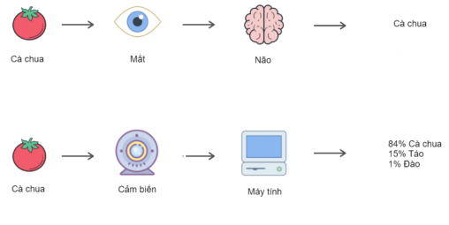

Hình 2.1: So sánh giữa thị giác máy tính và con người

#### 2.1.1.2. Các tác vụ chính trong thị giác máy tính

Trong thị giác máy tính, có rất nhiều các tác vụ được đề ra nhằm giải quyết một yêu cầu xác định. Một số các tác vụ phổ biến có thể kể đến có trong thị giác máy tính là: Phân loại ảnh (Image Classification), chọn vùng đối tượng (Object Localization), phát hiện đối tượng (Object Detection), phân đoạn ảnh (Semantic Segmentation), theo dõi (Tracking), v.v. Các tác vụ này có thể được giải quyết bằng nhiều các kỹ thuật khác nhau, trong đó Học sâu (Deep learning) và Mạng nơ-ron tích chập (CNNs) là hai kỹ thuật thiết yếu.

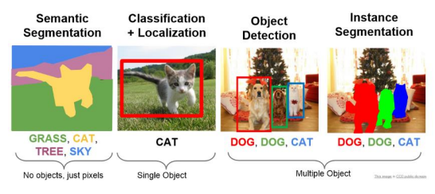

Hình 2.2: Một số tác vụ của thị giác máy tính

Tính đến thời điểm hiện tại, thị giác máy tính đã phát triển vượt bậc và được ứng dụng trong nhiều lĩnh vực khác nhau. Trong lĩnh vực sản xuất, thị giác máy tính được sử dụng cho việc giám sát chất lượng, quản lý từ xa và tự động hóa hệ thống. Trong lĩnh vực y tế, các quá trình phân tích hình ảnh X-ray, MRI nhằm chẩn đoán được thực hiện một cách tự động nhờ có thị giác máy tính và đem lại kết quả tốt. Trong việc bảo mật, các hệ thống nhận dạng, phát hiện các đối tượng xâm nhập trở nên khả thi là nhờ có thị giác máy tính. Ngoài ra, vô số các ứng dụng khác của thị giác máy tính có thể được đưa vào trong đời sống hằng ngày, cải thiện, nâng cao chất lượng cuộc sống.

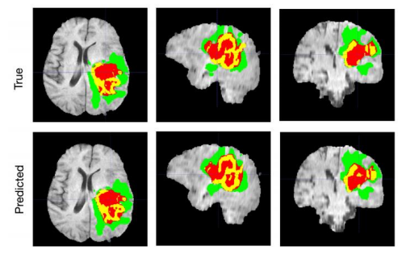

Hình 2.3: Ví dụ về thị giác máy tính trong chẩn đoán

Mặc dù đã có những sự phát triển vượt bậc nhất định và được ứng dụng nhiều trong đời sống nhưng thị giác máy tính vẫn còn những thử thách, khó khăn nhất định. Ở thời điểm hiện tại giới hạn về chất bán dẫn đang dần được thể hiện rõ nét, hiệu năng của các vi xử lý thế hệ tăng không nhiều so với với thế hệ cũ. Một khó khăn khác là thiếu nguồn dữ liệu huấn luyện cả về chất lượng lẫn số lượng do thị giác máy tính cần rất nhiều dữ liệu để học. Ngoài ra còn nhiều những khó khăn khác về tối ưu hóa thuật toán thu thập, lưu trữ và xử lý dữ liệu phục vụ cho mục đích huấn luyện. Tóm lại, thị giác máy tính vẫn còn nhiều những thử thách và cần có giải pháp mang tính toàn diện.

Nhìn chung, thị giác máy tính là một lĩnh vực phát triển nhanh chóng với nhiều ứng dụng vào cuộc sống và nhiều những cơ hội cải tiến, thúc đẩy công nghệ. Với việc tiếp tục nghiên cứu và phát triển, hoàn toàn có thể mong đợi được thấy những ứng dụng thú vị hơn nữa về thị giác máy tính trong tương lai.

## 2.2. Máy vector hỗ trợ (Support Vector Machine-SVM)

### 2.2.1. Giới thiệu về SVM

Support Vector Machine hay SVM là một trong những thuật toán Supervised Learning phổ biến nhất, được sử dụng cho các bài toán Phân loại cũng như Hồi quy. Tuy nhiên, chủ yếu, nó được sử dụng cho các vấn đề Phân loại trong Học máy.

Mục tiêu của thuật toán SVM là tạo ra đường hoặc ranh giới quyết định tốt nhất có thể phân tách không gian n chiều thành các lớp để chúng ta có thể dễ dàng đặc điểm dữ liệu mới vào đúng danh mục trong tương lai. Ranh giới quyết định tốt nhất này được gọi là siêu phẳng.

SVM chọn các điểm/vectơ cực trị giúp tạo siêu phẳng. Những trường hợp cực đoan này được gọi là vectơ hỗ trợ và do đó thuật toán được gọi là Máy vectơ hỗ trợ. Hãy xem xét sơ đồ bên dưới, trong đó có hai danh mục khác nhau được phân loại bằng cách sử dụng ranh giới quyết định hoặc siêu phẳng:

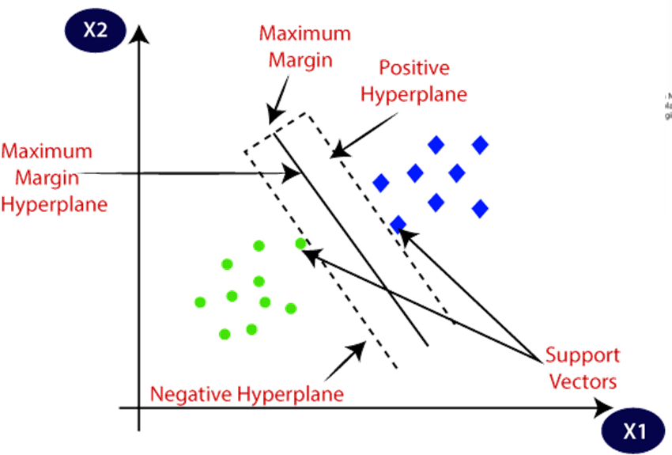

Hình 2.4: Thuật toán SVM

Thuật toán SVM có thể được sử dụng để Nhận diện khuôn mặt, phân loại hình ảnh, phân loại văn bản, …

#### 2.2.1.1. Các loại SVM

SVM có 2 loại như sau:

* SVM tuyến tính: SVM tuyến tính được sử dụng cho dữ liệu có thể phân tách tuyến tính, có nghĩa là nếu một tập dữ liệu có thể được phân loại thành hai lớp bằng cách sử dụng một đường thẳng, thì dữ liệu đó được gọi là dữ liệu có thể phân tách tuyến tính và bộ phân loại được sử dụng được gọi là bộ phân loại SVM tuyến tính.
* SVM phi tuyến tính: SVM phi tuyến tính được sử dụng cho dữ liệu được phân tách phi tuyến tính, có nghĩa là nếu một tập dữ liệu không thể được phân loại bằng cách sử dụng một đường thẳng, thì dữ liệu đó được gọi là dữ liệu phi tuyến tính và trình phân loại được sử dụng được gọi là phi tuyến tính. bộ phân loại SVM tuyến tính.

#### 2.2.1.2. Các khái niệm liên quan

Siêu phẳng: Có thể có nhiều đường/ranh giới quyết định để phân tách các lớp trong không gian n chiều, nhưng chúng ta cần tìm ra ranh giới quyết định tốt nhất giúp phân loại các điểm dữ liệu. Ranh giới tốt nhất này được gọi là siêu phẳng của SVM. Kích thước của siêu phẳng phụ thuộc vào các đối tượng có trong tập dữ liệu, nghĩa là nếu có 2 đối tượng (như trong hình), thì siêu phẳng sẽ là một đường thẳng. Và nếu có 3 đặc trưng thì siêu phẳng sẽ là mặt phẳng 2 chiều.

Vector hỗ trợ: Các điểm dữ liệu hoặc vector gần siêu phẳng nhất và ảnh hưởng đến vị trí của siêu phẳng được gọi là vector hỗ trợ. Vì các vector này hỗ trợ siêu phẳng, do đó được gọi là vector hỗ trợ.

#### 2.2.1.3. Cách hoạt động của SVM

* SVM tuyến tính:

Hoạt động của thuật toán SVM có thể được hiểu bằng cách sử dụng một ví dụ. Giả sử chúng ta có một tập dữ liệu có hai thẻ (xanh lá cây và xanh lam) và tập dữ liệu có hai tính năng x1 và x2. Chúng tôi muốn một trình phân loại có thể phân loại cặp (x1, x2) toạ độ theo màu xanh lá cây hoặc xanh lam. Hãy xem xét hình ảnh dưới đây:

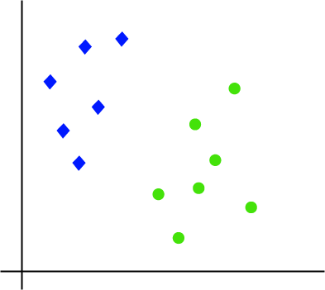

Hình 2.5: Dữ liệu mẫu

Vì là không gian 2 chiều nên chỉ cần dùng một đường thẳng là ta có thể tách hai lớp này ra dễ dàng. Nhưng có thể có nhiều dòng có thể phân tách các lớp này. Hãy xem xét hình ảnh dưới đây:

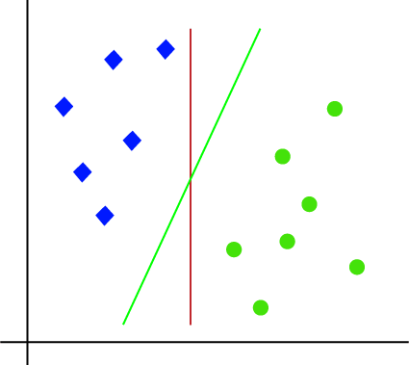

Hình 2.6: SVM trên dữ liệu mẫu

Do đó, thuật toán SVM giúp tìm đường hoặc ranh giới quyết định tốt nhất; ranh giới hoặc vùng tốt nhất này được gọi là siêu phẳng. Thuật toán SVM tìm điểm gần nhất của các đường từ cả hai lớp. Những điểm này được gọi là vectơ hỗ trợ. Khoảng cách giữa các vectơ và siêu phẳng được gọi là lề. Và mục tiêu của SVM là tối đa hóa mức ký quỹ này. Siêu phẳng có lề lớn nhất được gọi là siêu phẳng tối ưu.

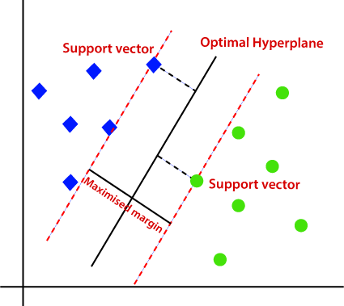

Hình 2.7: Các thành phần định nghĩa

* SVM phi tuyến tính:

Nếu dữ liệu được sắp xếp tuyến tính, thì chúng ta có thể tách nó bằng cách sử dụng một đường thẳng, nhưng đối với dữ liệu phi tuyến tính, chúng ta không thể vẽ một đường thẳng. Hãy xem xét hình ảnh dưới đây:

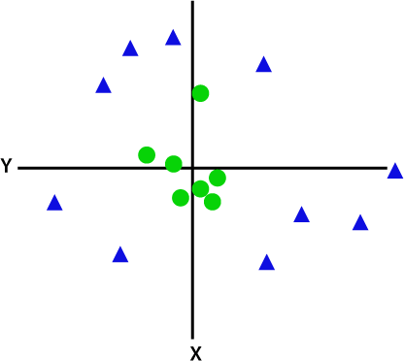

Hình 2.8: Dữ liệu phi tuyến tính

Vì vậy, để tách các điểm dữ liệu này, chúng ta cần thêm một thứ nguyên nữa. Đối với dữ liệu tuyến tính, chúng tôi đã sử dụng hai chiều x và y, vì vậy đối với dữ liệu phi tuyến tính, chúng tôi sẽ thêm chiều thứ ba z. Nó có thể được tính như sau:

z = x2 + y2

Bằng cách thêm chiều thứ ba, không gian mẫu sẽ trở thành như hình dưới đây:

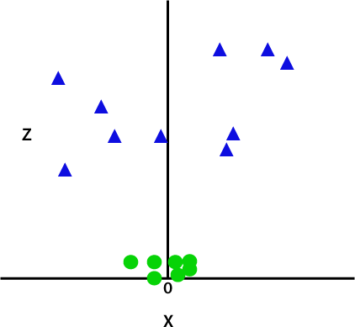

Hình 2.9: Thêm chiều dữ liệu

Vì vậy, bây giờ, SVM sẽ chia các bộ dữ liệu thành các lớp theo cách sau. Hãy xem xét hình ảnh dưới đây:

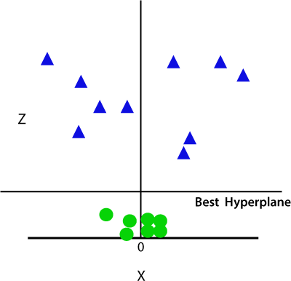

Hình 2.10: Phân chia dữ liệu

Vì chúng ta đang ở trong Không gian 3 chiều nên nó trông giống như một mặt phẳng song song với trục x. Nếu chúng ta chuyển đổi nó trong không gian 2d với z=1, thì nó sẽ trở thành:

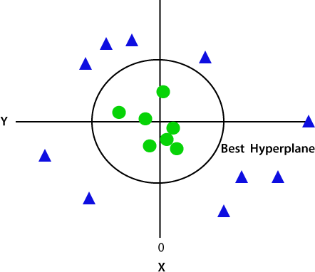

Hình 2.11: SVM phi tuyến tính

#### 2.2.1.4. Ưu và nhược điểm

* **Ưu điểm của SVM:**
* Đây là thuật toán hoạt động hiệu quả với không gian cao chiều (high dimensional spaces).
* Thuật toán tiêu tốn ít bộ nhớ vì chỉ sử dụng các điểm trong tập hỗ trợ để dự báo trong hàm quyết định.
* Chúng ta có thể tạo ra nhiều hàm quyết định từ những hàm kernel khác nhau. Thậm chí sử dụng đúng kernel có thể giúp cải thiện thuật toán lên đáng kể.

Chính vì tính hiệu quả mà SVM thường được áp dụng nhiều trong các tác vụ phân loại và dự báo, cũng như được nhiều công ty ứng dụng và triển khai trên môi trường production. Chúng ta có thể liệt kê một số ứng dụng của thuật toán SVM đó là:

* Mô hình chẩn đoán bệnh. Dựa vào biến mục tiêu là những chỉ số xét nghiệm lâm sàng, thuật toán đưa ra dự báo về một số bệnh như tiểu đường, suy thận, máu nhiễm mỡ, …
* Trước khi thuật toán CNN và Deep Learning bùng nổ thì SVM là lớp mô hình cực kì phổ biến trong phân loại ảnh.
* Mô hình phân loại tin tức. Xác định chủ đề của một đoạn văn bản, phân loại cảm xúc văn bản, phân loại thư rác.
* Mô hình phát hiện gian lận.
* **Nhược điểm của SVM:**
* Bài toán số chiều cao: Trong trường hợp số lượng thuộc tính (p) của tập dữ liệu lớn hơn rất nhiều so với số lượng dữ liệu (n) thì SVM cho kết quả khá tồi
* Chưa thể hiện rõ tính xác suất: Việc phân lớp của SVM chỉ là việc cố gắng tách các đối tượng vào hai lớp được phân tách bởi siêu phẳng SVM. Điều này chưa giải thích được xác suất xuất hiện của một thành viên trong một nhóm là như thế nào. Tuy nhiên hiệu quả của việc phân lớp có thể được xác định dựa vào khái niệm margin từ điểm dữ liệu mới đến siêu phẳng phân lớp mà chúng ta đã bàn luận ở trên.

## 2.3. Mạng nơ-ron tích chập (CNN)

### 2.3.1. Giới thiệu về CNN

Convolutional Neural Networks (CNN) là một trong những mô hình deep learning phổ biến nhất và có ảnh hưởng nhiều nhất trong Computer Vision. CNN được dùng trong nhiều bài toán như nhân dạng ảnh, phân tích video, ảnh MRI, hoặc cho bài các bài của lĩnh vực xử lý ngôn ngữ tự nhiên, và hầu hết đều giải quyết tốt các bài toán này.

CNN cũng có lịch sử khá lâu đời. Kiến trúc gốc của mô hình CNN được giới thiệu bởi một nhà khoa học máy tính người Nhật vào năm 1980. Sau đó, năm 1998, Yan LeCun lần đầu huấn luyện mô hình CNN với thuật toán backpropagation cho bài toán nhận dạng chữ viết tay. Tuy nhiên, mãi đến năm 2012, khi một nhà khoa học máy tính người Ukraine Alex Krizhevsky xây dựng mô hình CNN (AlexNet) và sử dụng GPU để tăng tốc quá trình huấn luyện deep nets đã đạt được top 1 trong cuộc thi Computer Vision thường niên ImageNet với độ lỗi phân lớp top 5 giảm hơn 10% so với những mô hình truyền thống trước đó, đã tạo nên làn sóng mạnh mẽ sử dụng deep CNN với sự hỗ trợ của GPU để giải quyết càng nhiều các vấn đề trong Computer Vision.

### 2.3.2. Cấu trúc của CNN

Mạng CNN là một trong những mô hình để nhận dạng và phân loại hình ảnh. Trong đó, xác định và nhận dạng hình ảnh là một trong số những lĩnh vực mà CNN được sử dụng rộng rãi. CNN được thiết kế để giúp mô hình học máy tự động trích xuất và hiểu các đặc trưng từ dữ liệu hình ảnh một cách hiệu quả.

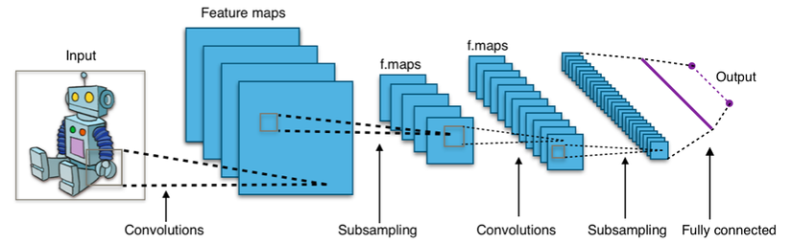

Hình 2.12: Minh hoạ mô hình CNN

Mạng CNN gồm có ba loại lớp chính: lớp tích chập, lớp gộp và lớp kết nối đầy đủ. Các lớp này được sắp xếp theo một thứ tự nhất định để tạo thành một kiến trúc mạng CNN :

* **Lớp tích chập (Convolution Layer):** Đây là lớp quan trọng nhất của mạng CNN, nơi xảy ra quá trình trích xuất đặc trưng từ ảnh. Lớp tích chập sử dụng một bộ lọc (filter) hay kernel để quét qua toàn bộ ảnh hoặc một vùng nhỏ của ảnh và tính toán tích chập (convolution) giữa bộ lọc và ảnh. Kết quả của quá trình này là một ma trận mới gọi là feature map, biểu diễn cho các đặc trưng được phát hiện bởi bộ lọc.
* **Lớp gộp (Pooling Layer):** Đây là lớp dùng để giảm kích thước của các feature map, do đó giảm số lượng tham số và ngăn ngừa quá khớp. Lớp gộp sử dụng một hàm gộp (pooling function) để tổng hợp thông tin từ một vùng nhỏ của feature map thành một giá trị duy nhất. Có nhiều loại hàm gộp khác nhau, một trong những hàm gộp phổ biến nhất là max pooling, lấy giá trị lớn nhất trong một vùng nhỏ của feature map. Các tham số quan trọng của lớp gộp là kích thước của vùng gộp, bước nhảy và đệm.
* **Lớp kết nối đầy đủ (Fully Connected Layer):** Đây là lớp cuối cùng của mạng CNN, nơi xảy ra quá trình phân lớp hoặc hồi quy dựa trên các đặc trưng đã được trích xuất. Lớp kết nối đầy đủ sử dụng một mạng nơ-ron truyền thống, nơi mỗi nơ-ron ở lớp này được kết nối với tất cả các nơ-ron ở lớp trước đó. Lớp kết nối đầy đủ có thể có nhiều lớp ẩn (hidden layer) và một lớp đầu ra (output layer). Lớp đầu ra có số lượng nơ-ron bằng với số lượng lớp hoặc giá trị cần dự đoán.
* Các hàm kích hoạt (activation function) được sử dụng để tính toán giá trị đầu ra của các nơ-ron. Các hàm kích hoạt phổ biến là sigmoid, tanh, ReLU, softmax.

### 2.3.3. Kiến trúc CNN phổ biến

#### 2.3.3.1. Mạng nơ ron tích chập sâu AlexNet (Deep Convolutional Neural Networks)

Mạng AlexNet được giới thiệu vào năm 2012, được đặt theo tên của Alex Krizhevsky, tác giả thứ nhất của bài báo đột phá trong phân loại ImageNet [Krizhevsky et al., 2012]. Mạng AlexNet bao gồm 8 tầng mạng nơ-ron tích chập, đã chiến thắng cuộc thi ImageNet Large Scale Visual Recognition Challenge năm 2012 với cách biệt không tưởng. AlexNet lần đầu tiên đã chứng minh được rằng các đặc trưng thu được bởi việc học có thể vượt qua các đặc trưng được thiết kế thủ công, phá vỡ định kiến trước đây trong nghiên cứu thị giác máy tính. AlexNet có tám tầng gồm: năm tầng tích chập, hai tầng ẩn kết nối đầy đủ, và một tầng đầu ra kết nối đầy đủ. AlexNet sử dụng ReLU thay vì sigmoid làm hàm kích hoạt.

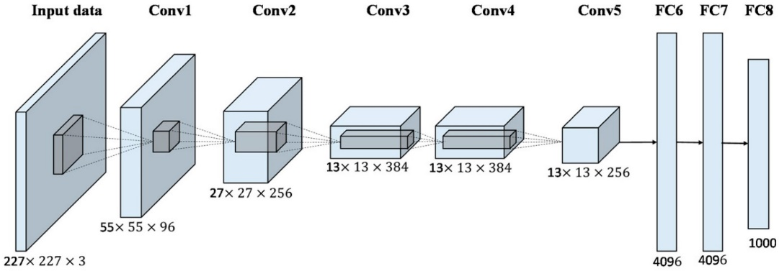

Hình 2.13: Minh hoạ mô hình Alexnet

Ngày nay AlexNet đã bị vượt qua bởi các kiến trúc hiệu quả hơn nhiều nhưng nó là một bước quan trọng để phát triển các mạng sâu được sử dụng ngày nay.

#### 2.3.3.2. Mạng sử dụng khối VGG (Networks Using Blocks)

Ý tưởng sử dụng các khối lần đầu xuất hiện trong mạng VGG, được đặt theo tên của nhóm VGG thuộc Đại học Oxford. Sử dụng bất kỳ các framework học sâu hiện đại nào với vòng lặp và chương trình con để xây dựng các cấu trúc lặp lại này là tương đối dễ dàng. Khối cơ bản của mạng tích chập cổ điển là một chuỗi các tầng sau đây: một tầng tích chập (với phần đệm để duy trì độ phân giải), một tầng phi tuyến như ReLU, một tầng gộp như tầng gộp cực đại. Một khối VGG gồm một chuỗi các tầng tích chập, tiếp nối bởi một tầng gộp cực đại để giảm chiều không gian.

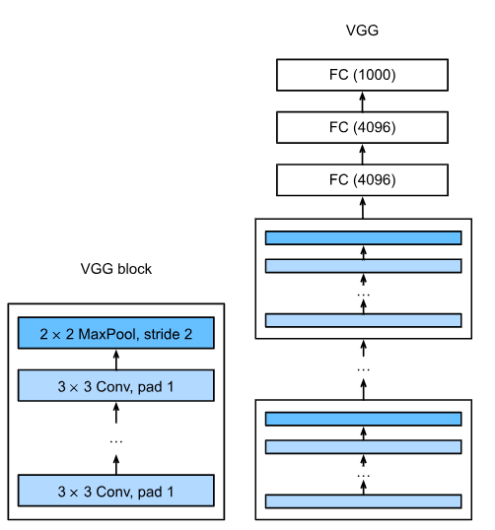

Hình 2.14: Minh hoạ mô hình VGG

Việc sử dụng các khối giúp ta định nghĩa mạng bằng các đoạn mã nguồn ngắn gọn và thiết kế các mạng phức tạp một cách hiệu quả hơn.

#### 2.3.3.3. Mạng phần dư ResNet (Residual Networks)

ResNet (viết tắt của residual network), là mạng học sâu nhận được quan tâm từ những năm 2012 sau cuộc thi LSVRC2012 và trở nên phổ biến trong lĩnh vực thị giác máy. ResNet khiến cho việc huấn luyện hàng trăm thậm chí hàng nghìn lớp của mạng nơ-ron trở nên khả thi và hiệu quả.

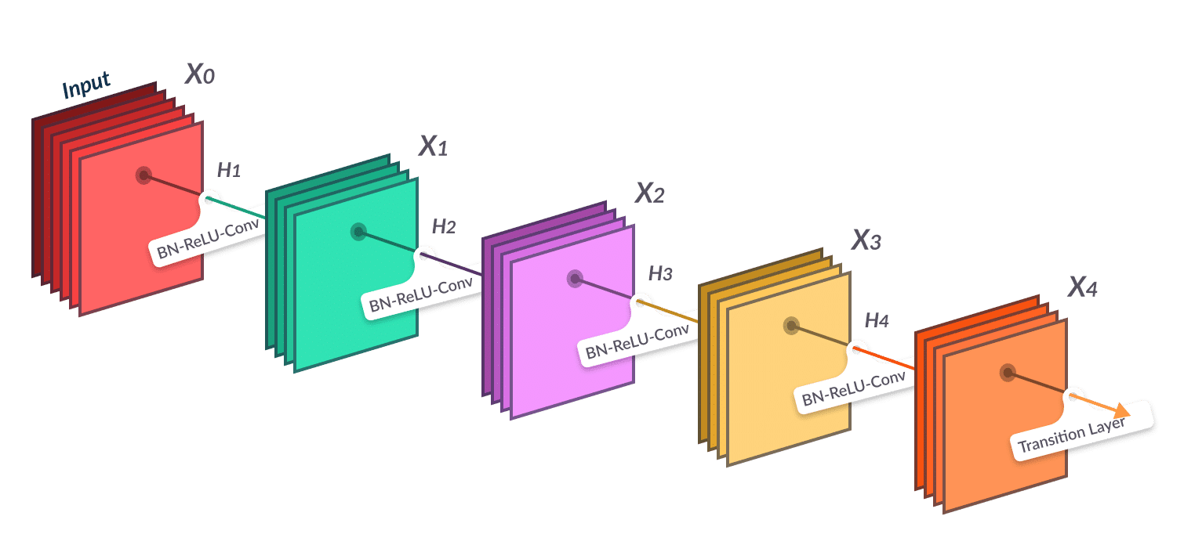

Hình 2.15: Mô hình kiến trúc mạng Resnet

Nhờ khả năng biểu diễn mạnh mẽ của ResNet, hiệu suất của nhiều ứng dụng thị giác máy, không chỉ các ứng dụng phân loại hình ảnh được tăng cường. Một số ví dụ có thể kể đến là các ứng dụng phát hiện đồ vật.

Ý tưởng chính của ResNet là sử dụng kết nối tắt đồng nhất để xuyên qua một hay nhiều lớp. Một khối như vậy được gọi là một residual block như trong hình dưới đây:

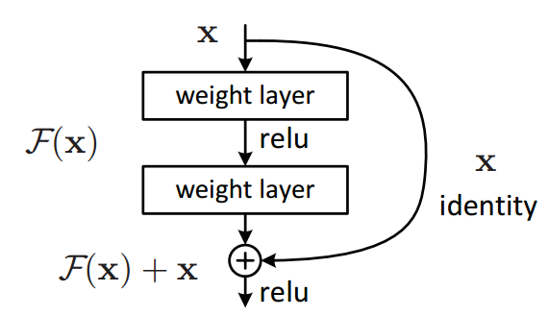

Hình 2.16: Kiến trúc Residual

Việc xếp chồng các lớp sẽ không làm giảm hiệu suất mạng. Chúng ta có thể đơn giản xếp chồng các ánh xạ đồng nhất lên mạng hiện tại và hiệu quả của kiến trúc không thay đổi. Điều này giúp cho kiến trúc sâu ít nhất là không kém hơn các kiến trúc nông. Hơn nữa, với kiến trúc này, các lớp ở phía trên có được thông tin trực tiếp hơn từ các lớp dưới nên sẽ điều chỉnh trọng số hiệu quả hơn.

Sau ResNet, hàng loạt những biến thể của kiến trúc này được giới thiệu. Thực nghiệm cho thấy những kiến trúc sau này có thể được huấn luyện mạng nơ ron với độ sâu hàng nghìn lớp. ResNet nhanh chóng trở thành kiến trúc phổ biến nhất trong thị giác máy tính.

### 2.3.4. Ưu điểm và nhược điểm của mạng CNN

* **Ưu điểm:**
* Hiệu suất cao trong ứng dụng xử lý hình ảnh và thị giác máy tính: Một trong những ưu điểm chính của CNN là khả năng xử lý hình ảnh hiệu quả. Điều này là do CNN sử dụng một kỹ thuật gọi là tích chập, bao gồm việc áp dụng bộ lọc vào hình ảnh để trích xuất các đặc điểm có liên quan đến hình ảnh hiện tại. Bằng cách này, CNN có thể giảm lượng thông tin cần xử lý, giúp chúng nhanh hơn và hiệu quả hơn các loại thuật toán khác.
* Tỷ lệ chính xác cao: Một ưu điểm khác của CNN là khả năng đạt được tỷ lệ chính xác cao. Điều này là do CNN có thể học cách nhận biết các mẫu phức tạp trong hình ảnh bằng cách phân tích các tập dữ liệu lớn. Điều này có nghĩa là CNN có thể được huấn luyện để nhận dạng các vật thể hoặc đặc điểm cụ thể với độ chính xác cao, khiến chúng trở nên lý tưởng cho các nhiệm vụ như nhận dạng khuôn mặt hoặc phát hiện vật thể.
* Chống nhiễu: CNN cũng có khả năng chống nhiễu tốt, điều đó có nghĩa là CNN có thể nhận dạng các mẫu trong hình ảnh ngay cả khi chúng bị biến dạng hoặc hỏng. Điều này là do CNN sử dụng nhiều lớp bộ lọc để trích xuất các đặc điểm từ hình ảnh, khiến chúng có khả năng chống nhiễu tốt hơn các loại thuật toán khác.
* Học chuyển tiếp: CNN cũng hỗ trợ việc học chuyển tiếp, có nghĩa là chúng có thể được đào tạo về một nhiệm vụ và sau đó được sử dụng để thực hiện một nhiệm vụ khác mà không cần đào tạo thêm. Điều này là do các tính năng được CNN trích xuất thường đủ chung để sử dụng cho nhiều nhiệm vụ, khiến chúng trở thành một công cụ linh hoạt cho nhiều ứng dụng khác nhau.
* Khả năng tự động trích xuất các đặc trưng cấp cao từ dữ liệu: Có nghĩa là CNN có thể học cách nhận dạng các mẫu trong hình ảnh mà không cần các kỹ thuật hay tính năng thủ công. Điều này khiến chúng trở nên lý tưởng cho các nhiệm vụ mà các tính năng liên quan đến nhiệm vụ không được biết trước vì CNN có thể học cách xác định các tính năng liên quan thông qua đào tạo.
* **Nhược điểm:**
* Yêu cầu tính toán cao: Một trong những nhược điểm chính của CNN là yêu cầu tính toán cao. Điều này là do CNN thường có số lượng lớp và tham số lớn, đòi hỏi cần xử lý và bộ nhớ nhiều để huấn luyện và chạy. Điều này có thể làm cho chúng không thực tế để sử dụng trong một số ứng dụng có nguồn lực hạn chế.
* Khó khăn trên các tập dữ liệu nhỏ: CNN cũng yêu cầu các tập dữ liệu lớn để đạt được tỷ lệ chính xác cao. Điều này là do CNN học cách nhận biết các mẫu hình trong hình ảnh bằng cách phân tích nhiều ví dụ về các mẫu đó. Nếu tập dữ liệu quá nhỏ, CNN có thể quá phù hợp, nghĩa là nó trở nên quá chuyên biệt đối với tập dữ liệu huấn luyện và hoạt động kém trên dữ liệu mới
* Khả năng khái quát hóa hạn chế: Cuối cùng, CNN có khả năng khái quát hóa hạn chế cho các tình huống mới. Điều này có nghĩa là chúng có thể hoạt động kém trên những hình ảnh rất khác so với những hình ảnh trong tập dữ liệu huấn luyện. Đây có thể là một vấn đề trong các ứng dụng mà CNN cần làm việc với nhiều loại hình ảnh khác nhau.

## 2.4. Mô hình yolo trong phát hiện biển số xe

### 2.4.1. Giới thiệu về YOLO

#### 2.4.1.1. YOLO là gì?

Phát hiện đối tượng là một bài toán quan trọng trong lĩnh vực thị giác máy tính, với các thuật toán phát hiện đối tượng được phân chia thành hai nhóm chính:

* Nhóm các mô hình RCNN (Region-Based Convolution Neural Networks): Những mô hình này chủ yếu được sử dụng để giải quyết các bài toán về định vị và nhận diện vật thể.
* Nhóm các mô hình về YOLO (You Only Look Once): Được thiết kế đặc biệt dùng để nhận diện đối tượng trong thời gian thực, tập trung vào hiệu suất và tốc độ xử lý.

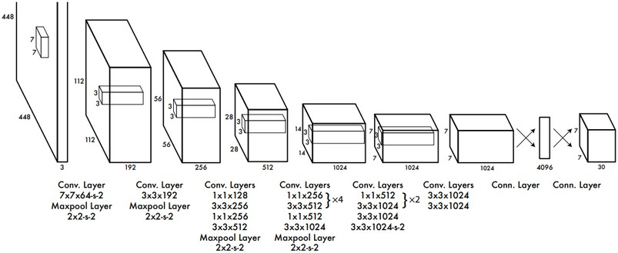

Hình 2.17: Minh họa mô hình YOLO

Yolo là một mô hình mạng CNN chuyên dùng cho việc phát hiện, nhận dạng và phân loại đối tượng. Mô hình này được xây dựng ra từ việc kết hợp giữa các lớp tích chập (convolution layers) và các lớp kết nối đầy đủ (fully-connected layers). Trong đó, các lớp convoluntional layers chịu trách nhiệm trích xuất đặc trưng từ hình ảnh, còn các lớp full-connected đảm nhiệm dự đoán xác suất xuất hiện và toạ độ của các đối tượng trong ảnh.

#### 2.4.1.2. Nguyên lý hoạt động

Đầu vào của mô hình là một ảnh, mô hình sẽ nhận dạng ảnh đó có đối tượng nào hay không, sau đó sẽ xác định toạ độ của đối tượng trong bức ảnh. ảnh đầu vào được chia thành S x S ô, thường thì sẽ là 3 x 3, 7 x 7, 9 x 9, … việc chia ô này có ảnh hưởng tới việc mô hình phát hiện đối tượng.

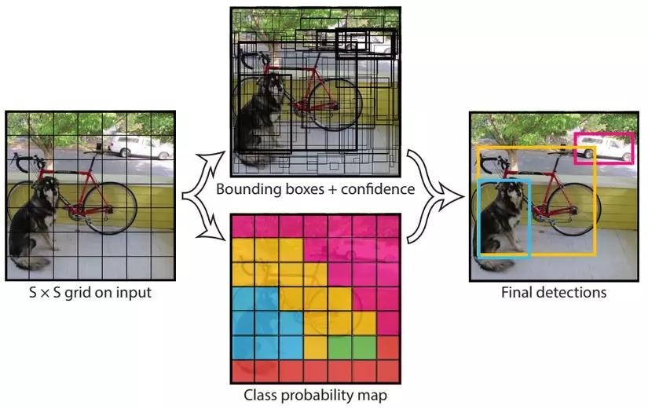

Hình 2.18: Cách mô hình Yolo hoạt động

Với Input là 1 ảnh, đầu ra mô hình là một ma trận 3 chiều có kích thước S x S x (5 x N + M) với số lượng tham số mỗi ô là (5 x N + M) với N và M lần lượt là số lượng Box và Class mà mỗi ô cần dự đoán. Ví dụ với hình ảnh trên chia thành 7 x 7 ô, mỗi ô cần dự đoán 2 bounding box và 3 object: con chó, ô tô, xe đạp thì output là 7 x 7 x 13, mỗi ô sẽ có 13 tham số, kết quả trả về (7 x 7 x 2 = 98) bounding box. Ta sẽ cùng giải thích con số (5 x N + M) được tính như thế nào.

Dự đoán mỗi bounding box gồm 5 thành phần: (x, y, w, h, prediction) với (x, y) là tọa độ tâm của bounding box, (w, h) lần lượt là chiều rộng và chiều cao của bounding box, prediction được định nghĩa Pr(Object) * IOU (pred, truth) sẽ trình bày sau. Với hình ảnh trên như ta tính mỗi ô sẽ có 13 tham số, ta có thể hiểu đơn giản như sau tham số thứ 1 sẽ chỉ ra ô đó có chứa đối tượng nào hay không P(Object), tham số 2, 3, 4, 5 sẽ trả về x, y, w, h của Box1. Tham số 6, 7, 8, 9, 10 tương tự sẽ Box2, tham số 11, 12, 13 lần lượt là xác suất ô đó có chứa object1 (P(chó|object), object2 (P(ô tô|object)), object3 (P(xe đạp|object)). Lưu ý rằng tâm của bounding box nằm ở ô nào thì ô đó sẽ chứa đối tượng, cho dù đối tượng có thể ở các ô khác thì cũng sẽ trả về là 0. Vì vậy việc mà 1 ô chứa 2 hay nhiều tâm của bouding box hay đối tượng thì sẽ không thể detect được, đó là một hạn chế của mô hình YOLO1, vậy ta cần phải tăng số lượng ô chia trong 1 ảnh lên đó là lí do vì sao mình nói việc chia ô có thể làm ảnh hưởng tới việc mô hình phát hiện đối tượng.

### 2.4.2. Cấu trúc của YOLO

#### 2.4.2.1. Grid System và Bounding Box

Bức ảnh được chia thành một ma trận gồm các ô vuông kích thước 7x7, mỗi ô vuông chứa một tập thông tin mà mô hình cần phải dự đoán.

Trong mỗi ô vuông, chỉ xác định duy nhất một đối tượng mà ô đó chứa. Đối tượng được xem là thuộc về một ô vuông nếu tâm của nó nằm trong ô vuông đó. Ví dụ, nếu tâm của cô gái nằm trong ô vuông màu xanh, mô hình phải dự đoán rằng nhãn của cô đó là “cô gái”. Lưu ý rằng, ngay cả khi phần hình ảnh của cô gái tràn sang các ô vuông khác nhưng tâm không nằm trong các ô đó, thì những ô đó vẫn không được tính là chứa cô gái. Ngoài ra, nếu có nhiều tâm đói tượng trong cùng một ô vuông, mô hình chỉ gán một nhãn đại diện cho ô vuông đó.

Một hạn chế rõ ràng của phương pháp này là mỗi ô vuông chỉ được phép chưa một đối tượng. Điều này dẫn đến việc không thể nhận diện được các đối tượng cóp tâm cũng nằm cùng trong một ô vuông. Tuy nhiên, chúng ta có thể khắc phục vấn đề này bằng cách tăng grid size lên từ 7x7 thành một ma trận lớn hơn, giúp phát hiện tốt hơn các đối tượng trong ảnh. Bên cạnh đó, cần đảm bảo rằng kích thước ảnh đầu vào luôn là bội số của grid size để hệ thống hoạt động chính xác.

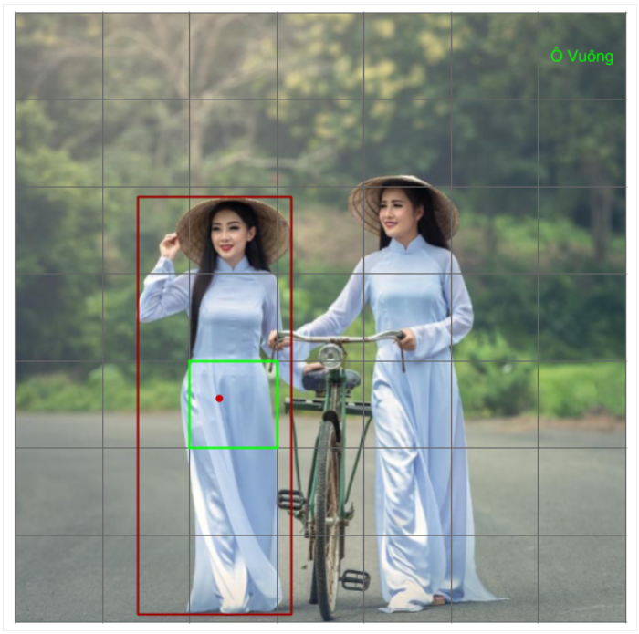

Hình 2.19: Chia grid size và xác định tâm của một đối tượng

Mỗi ô vuông trong mô hình sẽ đảm nhiệm việc dự đoán hai boundary box cho các đối tượng trong ảnh. Với mỗi boundary box được dự đoán, mô hình sẽ xác định xem tại đó có đối tượng hay không, đồng thời cung cấp thông tin vị trí cụ thể của bounding box, bao gồm toạ độ tâm của đối tượng cùng với chiều dài và chiều rộng của boundary box.

Chẳng hạn, trong ví dụ minh hoạ, ô vuông màu xanh cần dự đoán hai boundary box chứa thông tin liên quan đến cô gái. Một điểm quan trọng cần lưu ý là khi triển khai mô hình, chúng ta không dự đoán trực tiếp giá trị toạ độ pixel mà phải chuẩn hoá kích thước của ảnh về khoảng [0-1]. Tiếp đó, thay vì dự đoán toạ độ chính xác, chúng ta tính độ lệch của tâm đối tượng so với box bao quanh đối tượng.

Ví dụ minh hoạ: thay vì xác định toạ độ pixel cụ thể cho điểm màu đỏ, ta sẽ dự đoán giá trị độ lệch a và b trong ô vuông chứa tâm của đối tượng. Điều này giúp mô hình hoạt động ổn định và hiệu quả hơn khi xử lý các kích thước ảnh khác nhau.

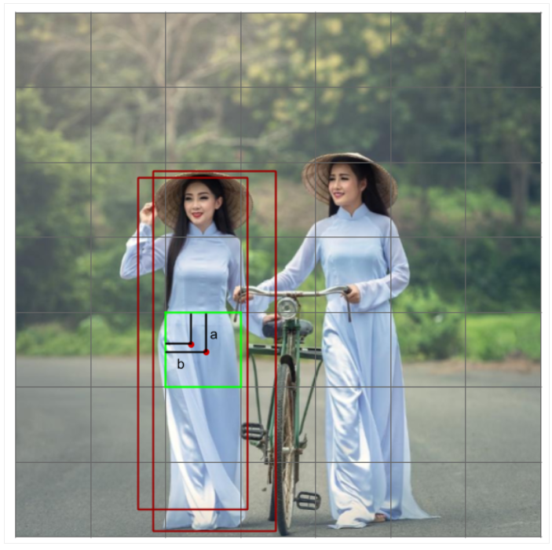

Hình 2.20: Ô vuông được chọn dự đoán hai boundary box

Tóm lại, đối với mỗi ô vuông, chúng ta cần dự đoán các thông tin sau:

* Ô vuông đó có chứa đối tượng hay không?
* Độ lệch của 2 box chứa đối tượng so với vị trí ô vuông hiện tại.
* Lớp của đối tượng trong ô vuông

Như vậy, với mỗi ô vuông, cần dự đoán một vector có số chiều là: (nbox+4*nbox+nclass) chiều. Ví dụ, chúng ta cần dự đoán 2 box, và 3 lớp đối với mỗi ô vuông thì chúng sẽ có một ma trận 3 chiều 7x7x13 chứa toàn bộ thông tin cần thiết.



Hình 2.21: Ma trận 3 chiều dự đoán 2 box

#### 2.4.2.2. Hàm tính IOU và NMS (Non-Maximum Suppression)

Trên ta có đề cập prediction được định nghĩa Pr(Object) * IOU(pred, truth), ta sẽ làm rõ hơn IOU(pred, truth) là gì. IOU (INTERSECTION OVER UNION) là hàm đánh giá độ chính xác của object detector trên tập dữ liệu cụ thể. IOU được tính bằng:

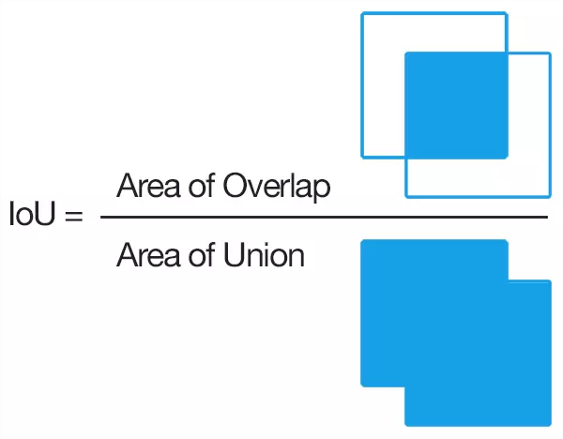

Hình 2.22: Cách tính IOU

Trong đó Area of Overlap là diện tích phần giao nhau giữa predicted bounding box với grouth-truth bouding box, còn Area of Union là diện tích phần hợp giữa predicted bounding box với grouth-truth bounding box. Những bounding box được đánh nhãn bằng tay trong tập traing set và test set. Nếu IOU 0.5 thì prediction được đánh giá là tốt.



#### 2.4.2.3. Loss Function

Hàm lỗi trong YOLO được tính trên việc dự đoán và nhãn mô hình để tính. Cụ thể hơn nó là tổng độ lỗi của 3 thành phần con sau :

* Độ lỗi của việc dự đoán loại nhãn của object - Classifycation loss
* Độ lỗi của dự đoán tọa độ tâm, chiều dài, rộng của boundary box (x, y ,w,h)-Localization loss
* Độ lỗi của việc dự đoán bounding box đó chứa object so với nhãn thực tế tại ô vuông đó - Confidence loss

### 2.4.3. YOLOv11 và cải tiến

#### 2.4.3.1. YOLOv11 là gì?

YOLOv11 là phiên bản mới của dòng mô hình You Only Look Once (YOLO), một kỹ thuật phát hiện đối tượng tiên tiến rất phổ biến trong các bài toán thị giác máy tính. Khả năng của YOLO trong lĩnh vực này khiến nó trở thành một công cụ hữu ích trong nhiều lĩnh vực như robotics, xe tự hành và y tế.  
YOLOv11 mở rộng các cải tiến trên mọi khía cạnh: hiệu suất cao hơn, tốc độ nhanh hơn và thiết kế tối ưu hơn, khiến nó trở thành một trong những lựa chọn linh hoạt nhất để đáp ứng các yêu cầu nhận diện đối tượng hiện đại.

#### 2.4.3.2. Các tính năng chính của YOLOv11

Độ chính xác và hiệu suất cao: YOLOv11 cải thiện đáng kể độ chính xác trong nhận diện đối tượng. Chỉ số mAP (mean Average Precision) cao hơn, đặc biệt trong các tình huống phức tạp hoặc khi nhận diện các vật thể nhỏ. Điều này giúp mô hình trở nên đáng tin cậy hơn trong nhiều ứng dụng, ngay cả trong môi trường khó khăn.

Nhận diện thời gian thực: YOLOv11 có khả năng nhận diện đối tượng gần như ngay lập tức, rất phù hợp cho các ứng dụng yêu cầu độ trễ thấp như robot, xe tự hành và camera giám sát. Ngay cả với hình ảnh độ phân giải cao, YOLOv11 vẫn đảm bảo quá trình nhận diện diễn ra nhanh chóng.

Kích thước mô hình nhỏ gọn: Một điểm mạnh quan trọng của YOLOv11 là khả năng cung cấp hiệu suất cao ngay cả với kích thước mô hình nhỏ. Nhờ tối ưu hóa kiến trúc, YOLOv11 có thể chạy trên các thiết bị có tài nguyên hạn chế như điện thoại di động, hệ thống nhúng và thiết bị biên (edge devices).

Cải thiện xử lý đối tượng: YOLOv11 có khả năng xử lý tốt hơn các đối tượng nhỏ hoặc chồng chéo nhau, điều mà các phiên bản trước gặp khó khăn. Điều này giúp YOLOv11 hoạt động hiệu quả hơn trong các môi trường như khu vực công cộng đông đúc hoặc dây chuyền sản xuất công nghiệp, nơi có nhiều vật thể phức tạp.

#### 2.4.3.3. Các biến thể của YOLOv11

**YOLOv11n (Nano)**: Phiên bản nhỏ nhất, tốc độ cao nhất, phù hợp với thiết bị biên có hiệu suất thấp.

**YOLOv11s (Small)**: Phiên bản tối ưu cho các ứng dụng thời gian thực như phân tích bán lẻ và giám sát video.

**YOLOv11m (Medium)**: Độ chính xác cao hơn, phù hợp cho các ứng dụng như xe tự hành và y tế.

**YOLOv11l (Large):** Phiên bản lớn hơn với độ chính xác cao, thích hợp cho tự động hóa công nghiệp và giám sát an ninh.

**YOLOv11x (Extra Large):** Phiên bản mạnh nhất, dành cho hệ thống tính toán hiệu suất cao, nghiên cứu và phát triển

#### 2.4.3.4. Kiến trúc của YOLOv11

Ở cốt lõi của nó, kiến trúc YOLO bao gồm ba thành phần cơ bản. Đầu tiên, thành phần xương sống (backbone) đóng vai trò là bộ trích xuất đặc trưng chính, sử dụng mạng nơ-ron tích chập (CNN) để chuyển đổi dữ liệu hình ảnh thô thành các bản đồ đặc trưng đa tỉ lệ. Thứ hai, phần neck hoạt động như một giai đoạn xử lý trung gian, sử dụng các lớp chuyên biệt để tổng hợp và cải thiện biểu diễn đặc trưng trên nhiều cấp độ. Thứ ba, phần đầu (head) hoạt động như một cơ chế dự đoán, tạo ra đầu ra cuối cùng cho việc xác định vị trí và phân loại đối tượng dựa trên các bản đồ đặc trưng đã tinh chỉnh.

Dựa trên kiến trúc này, YOLO11 mở rộng và cải tiến nền tảng được đặt ra bởi YOLOv8, giới thiệu các đổi mới kiến trúc và tối ưu hóa tham số để đạt được hiệu suất phát hiện vượt trội, như minh họa trong Hình 1. Các phần sau đây sẽ trình bày chi tiết các sửa đổi kiến trúc chính được thực hiện trong YOLO11.

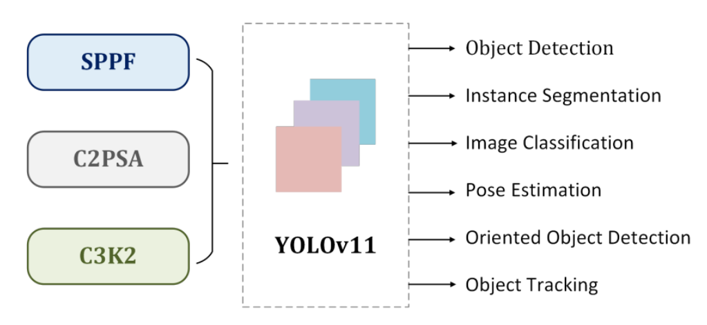

Hình 2.23: Kiến trúc chính

* **Các điểm đặc biệt ở YOLOv11**:
* Một cải tiến đáng kể trong YOLO11 là sự giới thiệu của khối C3k2, thay thế cho khối C2f được sử dụng trong các phiên bản trước. Khối C3k2 là một phiên bản hiệu quả hơn về mặt tính toán của CSP Bottleneck. Nó sử dụng hai phép tích chập nhỏ hơn thay vì một phép tích chập lớn như trong YOLOv8 [13]. Ký hiệu "k2" trong C3k2 chỉ ra kích thước kernel nhỏ hơn, giúp tăng tốc xử lý mà vẫn duy trì hiệu suất.
* YOLO11 giữ lại khối Spatial Pyramid Pooling - Fast (SPPF) từ các phiên bản trước nhưng bổ sung một khối mới là Cross Stage Partial with Spatial Attention (C2PSA) ngay sau đó.
* Khối C2PSA là một bổ sung quan trọng giúp tăng cường khả năng chú ý không gian trong các bản đồ đặc trưng. Cơ chế chú ý không gian này giúp mô hình tập trung hiệu quả hơn vào các vùng quan trọng trong hình ảnh. Bằng cách tổng hợp đặc trưng theo không gian, khối C2PSA cho phép YOLO11 tập trung vào các khu vực cụ thể, giúp cải thiện độ chính xác của việc phát hiện đối tượng với nhiều kích thước và vị trí khác nhau.

### 2.4.4. Mô hình Inception ResNet V2

1. *Inception ResNet là gì?*

Inception-ResNet-v2 là một kiến trúc thần kinh tích chập kết hợp các kết nối còn lại để cải thiện hiệu suất của nó. Kiến trúc này dựa trên họ kiến trúc Inception nhưng được cải tiến bằng cách thêm các kết nối còn lại thay cho giai đoạn nối bộ lọc của kiến trúc Inception.

Kiến trúc thần kinh tích chập (CNN) là một loại mạng thần kinh thường được sử dụng trong các nhiệm vụ nhận dạng và phân loại hình ảnh. Các kiến trúc này sử dụng một loạt các lớp tích chập để trích xuất các đặc điểm từ hình ảnh đầu vào, theo sau là một hoặc nhiều lớp được kết nối đầy đủ để thực hiện phân loại.

Nhóm kiến trúc Inception được giới thiệu lần đầu tiên vào năm 2014 bởi các nhà nghiên cứu tại Google. Inception-v1 là mẫu đầu tiên trong dòng này và tiếp theo là Inception-v2 và Inception-v3. Những mô hình này được thiết kế để có hiệu quả tính toán trong khi vẫn duy trì độ chính xác cao trong các nhiệm vụ phân loại hình ảnh.

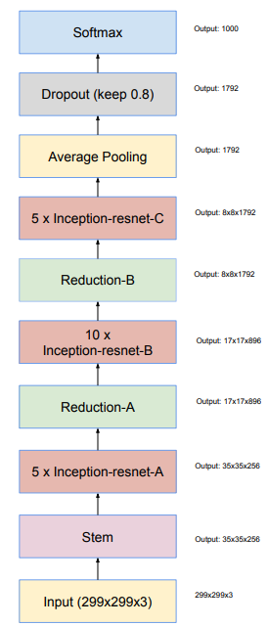

Hình 2.24: Kiến trúc Inception-Resnet

* Inception-ResNet-v2 sử dụng các module sau:
* Module Stem:

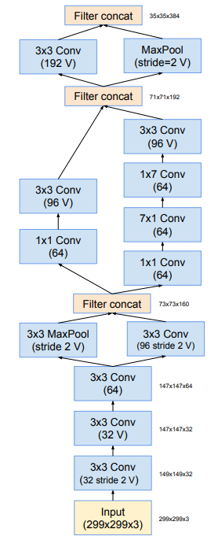

Hình 2.25: Module Stem

* Module Inception-ResNet-A:

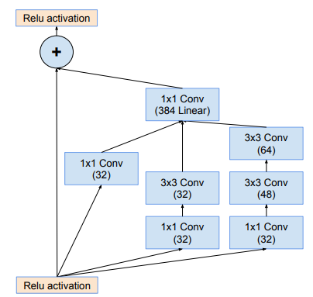

Hình 2.26: Module Inception-ResNet-A

* Module Reduction-A:

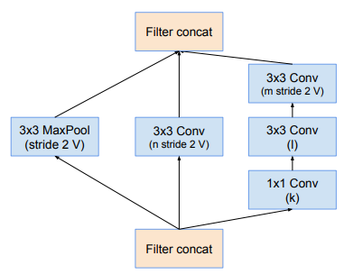

Hình 2.27: Module Reduction-A

* Module Inception-ResNet-B

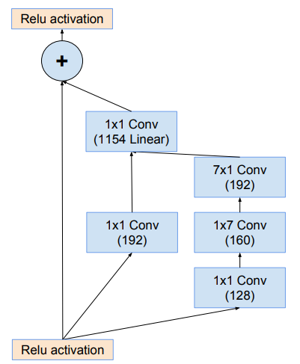

Hình 2.28: Module Inception-ResNet-B

* Module Reduction-B

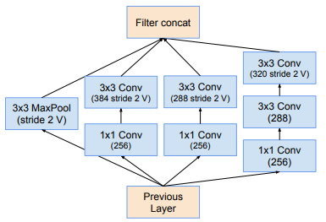

Hình 2.29: Module Reduction-B

1. *Residual Connections là gì?*

Residual Connections (ResNet), còn được gọi là Skip Connections là một kỹ thuật được sử dụng trong CNN để giải quyết vấn đề biến mất độ dốc. Sự cố này xảy ra khi tín hiệu gradient trong thuật toán lan truyền ngược trở nên quá nhỏ khi nó được truyền từ lớp đầu ra trở lại mạng. Điều này có thể gây khó khăn cho mạng trong việc học và có thể dẫn đến hội tụ chậm hoặc thậm chí không hội tụ chút nào.

Trong kết nối dư, đầu vào của một lớp sẽ được thêm vào đầu ra của lớp đó trước khi được chuyển sang lớp tiếp theo. Điều này cho phép mạng tìm hiểu các tính năng còn lại hoặc sự khác biệt giữa đầu vào và đầu ra của một lớp, điều này có thể cải thiện độ chính xác và tốc độ đào tạo.

1. *Hoạt động của Inception ResNet V2*

Inception-ResNet-v2 kết hợp các nguyên tắc của dòng kiến trúc Inception với kỹ thuật kết nối còn lại. Kiến trúc bao gồm một loạt mô-đun Khởi động, mỗi mô-đun bao gồm một số lớp chập và lớp gộp.

Sự khác biệt chính giữa Inception-v3 và Inception-ResNet-v2 là Inception-ResNet-v2 thay thế giai đoạn nối bộ lọc của kiến trúc Inception bằng kết nối còn lại. Điều này cho phép mạng tìm hiểu các tính năng còn lại và tạo điều kiện đào tạo bằng cách giải quyết vấn đề biến mất độ dốc.

Inception-ResNet-v2 cũng bao gồm các yếu tố thiết kế khác, chẳng hạn như giảm độ phân giải đầu vào của mô-đun trước khi áp dụng tích chập và sử dụng tích chập được phân tích thành hệ số để giảm số lượng tham số trong mạng. Những lựa chọn thiết kế này giúp giảm độ phức tạp tính toán của mạng trong khi vẫn duy trì độ chính xác cao trong các tác vụ phân loại hình ảnh.

1. *Ứng dụng của Inceptions ResNet V2*

Inception-ResNet-v2 đã được sử dụng trong nhiều ứng dụng liên quan đến xử lý hình ảnh và nhận dạng mẫu. Một số ứng dụng này bao gồm: Phân loại hình ảnh, phát hiện đối tượng, nhận dạng khuôn mặt, nhận dạng văn bản, phân tích hình ảnh y tế.

Kiến trúc đã được chứng minh là rất hiệu quả cho các ứng dụng này trong khi vẫn duy trì được chi phí tính toán tương đối thấp.

# CHƯƠNG 3: XÂY DỰNG HỆ THỐNG NHẬN DẠNG BIỂN SỐ XE



## 3.1. Phân tích bài toán và lựa chọn mô hình

### 3.1.1. Đặc điểm dữ liệu

* **Bộ dữ liệu được sử dụng**

Các hình ảnh dùng để training và nhận diện chứa ảnh nhiều biển số xe khác nhau và chụp ở nhiều góc độ khác nhau.

1. *Bộ dữ liệu LP_detection*

Tập dữ liệu LP_detection (License Plate Detection) là một tập dữ liệu chuyên dụng dùng để huấn luyện và đánh giá các mô hình phát hiện biển số xe trong hình ảnh hoặc video. Đây là một phần quan trọng trong các hệ thống nhận diện biển số tự động (ANPR - Automatic Number Plate Recognition).

Tập dữ liệu LP_detection thường bao gồm hai phần chính: hình ảnh phương tiện chứa biển số xe và nhãn dữ liệu.

Phần hình ảnh bao gồm các phương tiện có biển số xe xuất hiện trong nhiều điều kiện khác nhau, như ánh sáng ban ngày, ban đêm, trời mưa, hoặc các góc nhìn khác nhau. Các hình ảnh này có thể được thu thập từ camera giám sát, điện thoại di động, hoặc camera hành trình. Biển số xe có thể thuộc nhiều loại khác nhau tùy theo khu vực hoặc quốc gia, bao gồm biển số ô tô, xe máy, xe tải, v.v.

Phần nhãn dữ liệu chứa thông tin về vị trí biển số xe trong từng ảnh dưới dạng bounding box. Các nhãn này thường được lưu dưới các định dạng như .txt, .xml, hoặc .json, phù hợp với các mô hình huấn luyện. Một tệp nhãn thường bao gồm toạ độ hộp giới hạn của biển số xe trong ảnh. Đối với định dạng YOLO, nhãn thường được biểu diễn dưới dạng: class_id x_center y_center width height.

Dưới đây là một số hình ảnh minh họa:

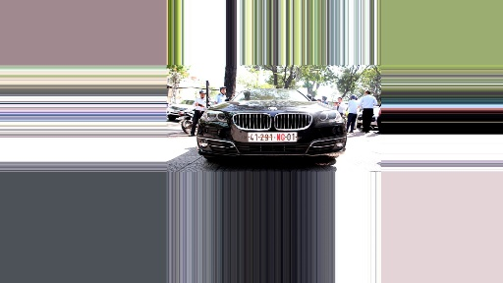

Hình 3.1: Trực quan dataset phát hiện biển số xe 1

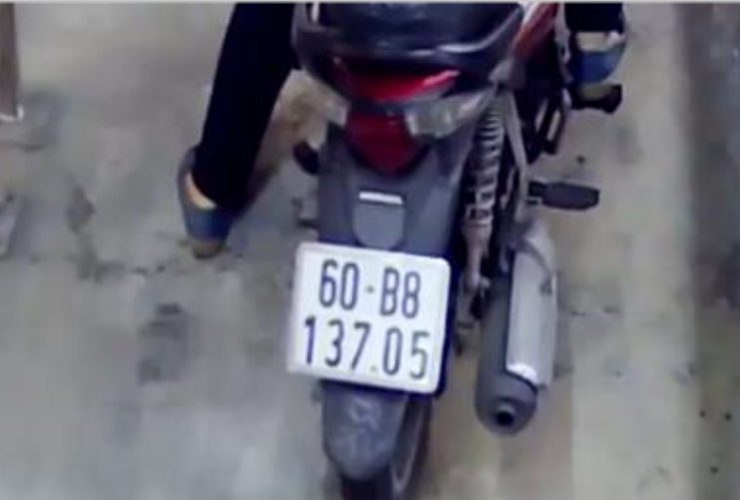

Hình 3.2: Trực quan dataset phát hiện biển số xe 2

1. *Bộ dữ liệu Character Detection Dataset*

Tập dữ liệu Character Detection Dataset là một bộ dữ liệu chuyên dụng được xây dựng để phục vụ các bài toán phát hiện ký tự trong hình ảnh. Đây là một thành phần quan trọng trong các hệ thống nhận dạng ký tự quang học (OCR - Optical Character Recognition), giúp các mô hình máy học xác định vị trí của các ký tự trong nhiều ngữ cảnh khác nhau, từ văn bản in, biển hiệu, tài liệu viết tay đến ký tự trên vật thể thực tế.

Tập dữ liệu này bao gồm nhiều hình ảnh chứa ký tự dưới các dạng khác nhau, như chữ in, chữ viết tay, số, ký hiệu đặc biệt, v.v. Các hình ảnh có thể được thu thập từ sách báo, biển báo giao thông, bảng quảng cáo, màn hình điện tử, hoặc tài liệu số hóa. Bên cạnh đó, tập dữ liệu thường đi kèm với các nhãn (annotations) xác định vị trí của từng ký tự hoặc cụm ký tự trong ảnh, được biểu diễn bằng các hộp giới hạn (bounding boxes) để phục vụ cho việc huấn luyện mô hình phát hiện ký tự.

Tập dữ liệu Character Detection Dataset có thể được ứng dụng trong nhiều lĩnh vực khác nhau, chẳng hạn như số hóa tài liệu, dịch ngôn ngữ tự động, nhận diện biển số xe, hỗ trợ người khiếm thị, hoặc thậm chí trong thị giác máy tính dành cho robot. Tuy nhiên, một số thách thức của tập dữ liệu này bao gồm việc xử lý ký tự bị nhiễu, biến dạng, mờ, hoặc bị che khuất một phần, đòi hỏi các mô hình phải có khả năng tổng quát hóa tốt và xử lý linh hoạt trong môi trường thực tế.

Với sự phát triển mạnh mẽ của các thuật toán trí tuệ nhân tạo, đặc biệt là deep learning, tập dữ liệu Character Detection Dataset đóng vai trò quan trọng trong việc nâng cao độ chính xác của các hệ thống OCR, giúp cải thiện khả năng nhận diện và trích xuất thông tin từ hình ảnh một cách hiệu quả hơn.

Dưới đây là một số hình ảnh minh họa:

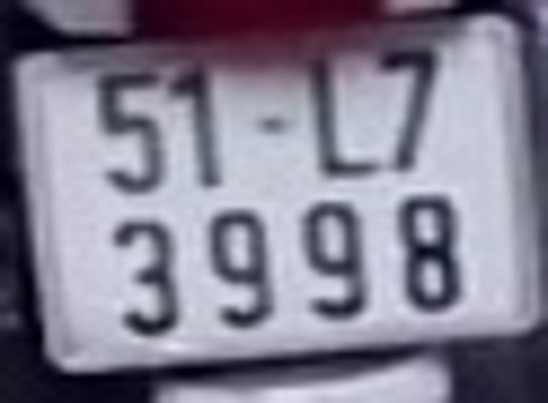

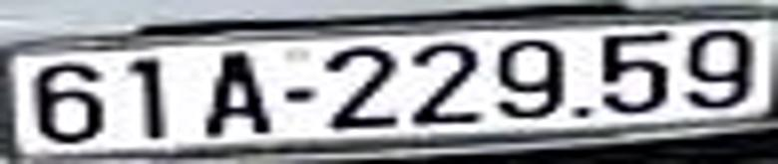

Hình 3.3: Trực quan hoá dataset phát hiện ký tự biển số xe

1. *Bộ dữ liệu Character Classify Dataset*

Tập dữ liệu Character Classify Dataset được xây dựng để phục vụ bài toán phân loại ký tự trong hình ảnh. Đây là một tập dữ liệu quan trọng trong lĩnh vực nhận dạng ký tự quang học (OCR - Optical Character Recognition), giúp các mô hình máy học và thị giác máy tính phân loại chính xác các ký tự thành các nhóm cụ thể, chẳng hạn như chữ cái, chữ số, hoặc ký hiệu đặc biệt.

Tập dữ liệu này bao gồm một số lượng lớn hình ảnh chứa ký tự đơn lẻ hoặc cụm ký tự, được trích xuất từ nhiều nguồn khác nhau như văn bản in, chữ viết tay, biển báo, tài liệu số hóa, và màn hình hiển thị. Mỗi hình ảnh đều được gán nhãn tương ứng với loại ký tự mà nó biểu diễn, chẳng hạn như các chữ cái từ A-Z, chữ số từ 0-9.

Với ứng dụng đa dạng, Character Classify Dataset có thể được sử dụng để huấn luyện và đánh giá các mô hình deep learning như CNN (Convolutional Neural Networks) nhằm cải thiện khả năng nhận diện chữ viết tay, số hóa tài liệu, tự động điền thông tin từ biểu mẫu, nhận diện biển số xe, và các ứng dụng AI liên quan đến xử lý văn bản.

Tuy nhiên, việc phân loại ký tự không phải lúc nào cũng đơn giản, do có sự khác biệt về kiểu chữ, nét viết, kích thước, độ nhiễu, và biến dạng trong hình ảnh. Vì vậy, tập dữ liệu này đóng vai trò quan trọng trong việc giúp các mô hình học máy trở nên chính xác và mạnh mẽ hơn, giúp cải thiện độ chính xác trong các ứng dụng thực tế của OCR.

Dưới đây là một số hình ảnh minh họa:

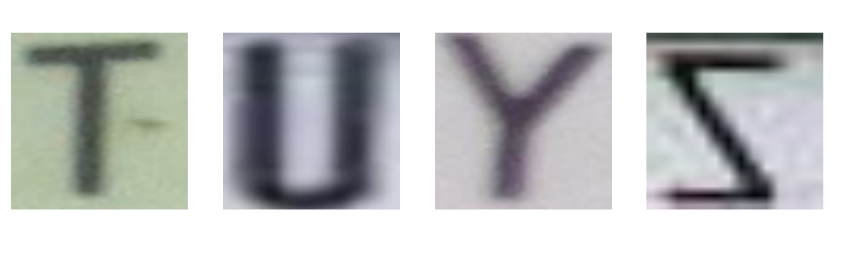

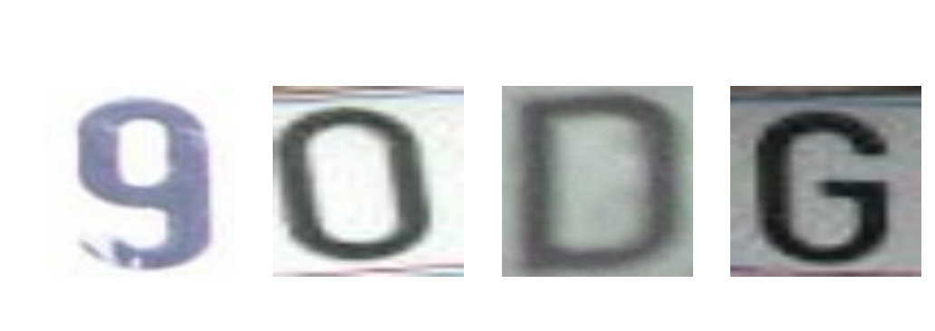

Hình 3.4: Trực quan hoá dataset phân loại ký tự

### 3.1.2. Quy trình xử lý

Quy trình xử lý được minh họa theo sơ đồ dưới đây:

Bước 1: Nhận dạng biển số xe bằng YOLOv11

* Input: Ảnh xe máy
* Mô hình YOLOv11 phát hiện vị trí biển số xe trên ảnh
* Xuất ra toạ độ bounding box (x1, y1, x2, y2) của biển số

Bước 2: Tiền xử lý ảnh biển số

* Cắt ảnh biển số từ ảnh gốc dựa trên toạ độ bounding box
* Chuyển đổi định dạng ảnh phù hợp cho nhận dạng ký tự:
  + Chuyển ảnh sang mức xám (grayscale) nếu cần.
  + Chuẩn hóa kích thước ảnh để phù hợp với mô hình nhận dạng ký tự.
  + Cân chỉnh độ sáng và độ tương phản nếu ảnh quá tối hoặc quá sáng.
* Phát hiện ký tự trên biển số
  + Dùng YOLO để phát hiện từng ký tự riêng lẻ trên biển số xe.
  + Mỗi ký tự được phát hiện sẽ có một bounding box chứa toạ độ (x1, y1, x2, y2).
  + Từ đó, ta cắt riêng từng ký tự và lưu vào danh sách

Bước 3: Nhận dạng văn bản bằng CNN

* Áp dụng mô hình CNN để nhận diện chữ trên biển số
* Bước 4: Vẽ Kết Quả lên Ảnh
* Vẽ khung xanh quanh biển số xe
* Ghi chữ số biển số lên ảnh

Bước 5: Trả và lưu lại kết quả

* Hiển thị ảnh với thông tin biển số nhận diện được
* Lưu lại kết quả thực hiện được vào các thư mục tự tạo tự động theo tên ảnh và kết quả biển số dưới dạng đuôi .txt

### 3.1.3. Công cụ và thư viện sử dụng

* **OpenCV**

OpenCV (Open Computer Vision) là một thư viện mã nguồn mở hàng đầu cho xử lý về thị giác máy tính, machine learning, xử lý ảnh.

OpenCV có rất nhiều ứng dụng:

* Nhận dạng ảnh
* Xử lý hình ảnh
* Phục hồi hình ảnh/video
* Thực tế ảo
* Các ứng dụng khác
* **PyTorch**

**Mã nguồn mở**: như đã chia sẻ ở trên, nhờ sử dụng mã nguồn mở đã tạo nên một cộng đồng rất lớn với nguồn tài nguyên “chất lượng” và “số lượng”.

**Khả năng xử lý đồ họa:** như Numpy đồng thời có kiểm soát CPU & GPU rõ ràng.

Tập hợp nhiều Pythonic trong tự nhiên.

Dễ dàng xử lý khi gặp bug.

Có **TouchScript** được xem là một tập hợp con của Python. Tập hợp này giúp triển khai các ứng dụng vào quy mô sản xuất từ đó mở rộng quy mô. Đồng thời khi nói đến việc xây dựng các nguyên mẫu với tốc độ nhanh, ***sử dụng Pytorch*** được ưu tiên hơn so với Tensorflow vì nó nhẹ hơn.

Các hàm, ***cú pháp cơ bản trong Pytorch***giúp xử lí các ***bài toán về AI*** nhanh chóng.

* **Ultralytics YOLO**

Ultralytics YOLO là một thư viện mạnh mẽ dành cho YOLO (You Only Look Once) – một thuật toán nhận diện đối tượng trong thời gian thực.

YOLO11 Các mô hình rất linh hoạt và hỗ trợ nhiều tác vụ thị giác máy tính, bao gồm:

* **Phát hiện đối tượng:** Xác định và định vị các đối tượng trong hình ảnh.
* **Phân đoạn trường hợp:** Phát hiện đối tượng và phân định ranh giới của chúng.
* **Phân loại hình ảnh:** Phân loại hình ảnh thành các lớp được xác định trước.
* **Ước tính tư thế:** Phát hiện và theo dõi các điểm chính trên cơ thể con người.
* **Phát hiện đối tượng định hướng (OBB):** Phát hiện đối tượng bằng cách xoay để có độ chính xác cao hơn.
* **PyQt5**

Qt là một Application framework đa nền tảng viết trên ngôn ngữ C++, được dùng để phát triển các ứng dụng trên desktop, hệ thống nhúng và mobile. Hỗ trợ cho các platform bao gồm: Linux, OS X, Windows, VxWorks, QNX, Android, iOS, BlackBerry, Sailfish OS và một số platform khác. PyQt là Python interface của Qt, kết hợp của ngôn ngữ lập trình Python và thư viện Qt, là một thư viện bao gồm các thành phần giao diện điều khiển (**widgets**, **graphical control elements**).

Các class của PyQt5 được chia thành các module, bao gồm:

QtCore: là module bao gồm phần lõi không thuộc chức năng GUI, ví dụ dùng để làm việc với thời gian, file và thư mục, các loại dữ liệu, streams, URLs, mime type, threads hoặc processes.

 QtGui: bao gồm các class dùng cho việc lập trình giao diện (windowing system integration), event handling, 2D graphics, basic imaging, fonts và text.

QtWidgets: bao gồm các class cho widget, ví dụ : button, hộp thoại, … được sử dụng để tạo nên giao diện người dùng cơ bản nhất.

* **Gradio**

Gradio là một thư viện mã nguồn mở trong Python, được thiết kế để giúp các nhà nghiên cứu và kỹ sư triển khai mô hình học máy một cách nhanh chóng và dễ dàng thông qua giao diện web trực quan. Thư viện này cho phép người dùng tạo các ứng dụng tương tác mà không cần kiến thức chuyên sâu về phát triển web, giúp đơn giản hóa quá trình thử nghiệm và trình diễn mô hình AI.

Gradio hỗ trợ nhiều loại đầu vào (input) và đầu ra (output) khác nhau, bao gồm hình ảnh, văn bản, âm thanh và video, giúp mở rộng khả năng ứng dụng cho nhiều bài toán học máy khác nhau. Ngoài ra, Gradio còn tích hợp tốt với các framework phổ biến như TensorFlow, PyTorch, Scikit-learn và Hugging Face, cho phép người dùng dễ dàng triển khai mô hình trực tiếp từ môi trường Jupyter Notebook hoặc Google Colab.

Một trong những điểm mạnh của Gradio là khả năng chia sẻ mô hình thông qua đường dẫn trực tuyến, giúp việc kiểm thử và đánh giá mô hình trở nên linh hoạt hơn. Nhờ tính đơn giản, hiệu quả và khả năng mở rộng cao, Gradio đã trở thành một công cụ phổ biến trong cộng đồng nghiên cứu và phát triển AI, đặc biệt hữu ích cho việc tạo ra các nguyên mẫu (prototypes) nhanh chóng và trực quan.

## 3.2. Huấn luyện mô hình

### 3.2.1. Huấn luyện mô hình YOLOv11 phát hiện biển số xe

Sử dụng tập dữ liệu đã được chuẩn bị ở phần mô tả bộ dữ liệu. Sau khi gán nhãn, tổ chức dữ liệu theo cấu trúc thư mục như sau:

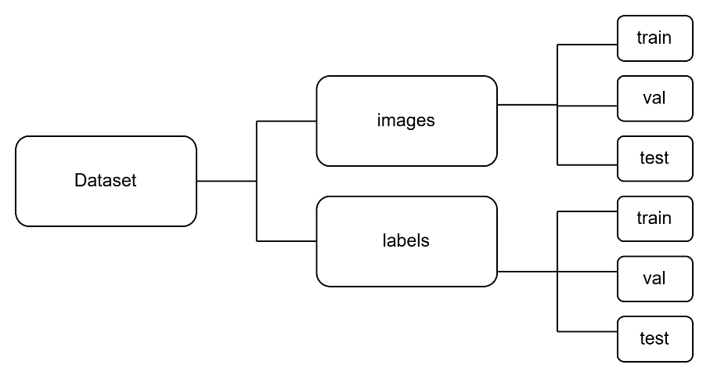

Hình 3.5: Sơ đồ mô tả cấu trúc

Tạo file data1.yaml để mô tả cấu trúc dữ liệu:

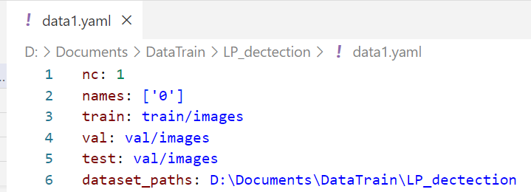

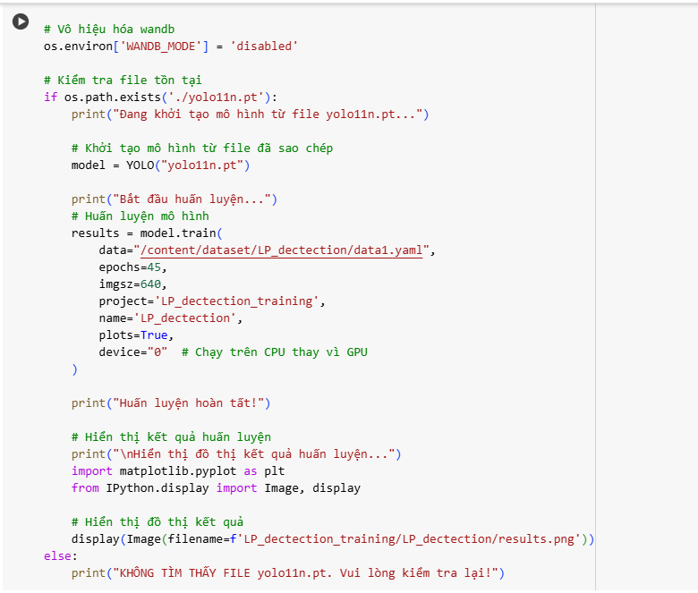

### 3.2.2. Huấn luyện mô hình YOLOv11 phát hiện ký hiệu biển số xe

Sử dụng tập dữ liệu đã được chuẩn bị ở phần mô tả bộ dữ liệu. Sau khi gán nhãn, tổ chức dữ liệu theo cấu trúc thư mục như sau:

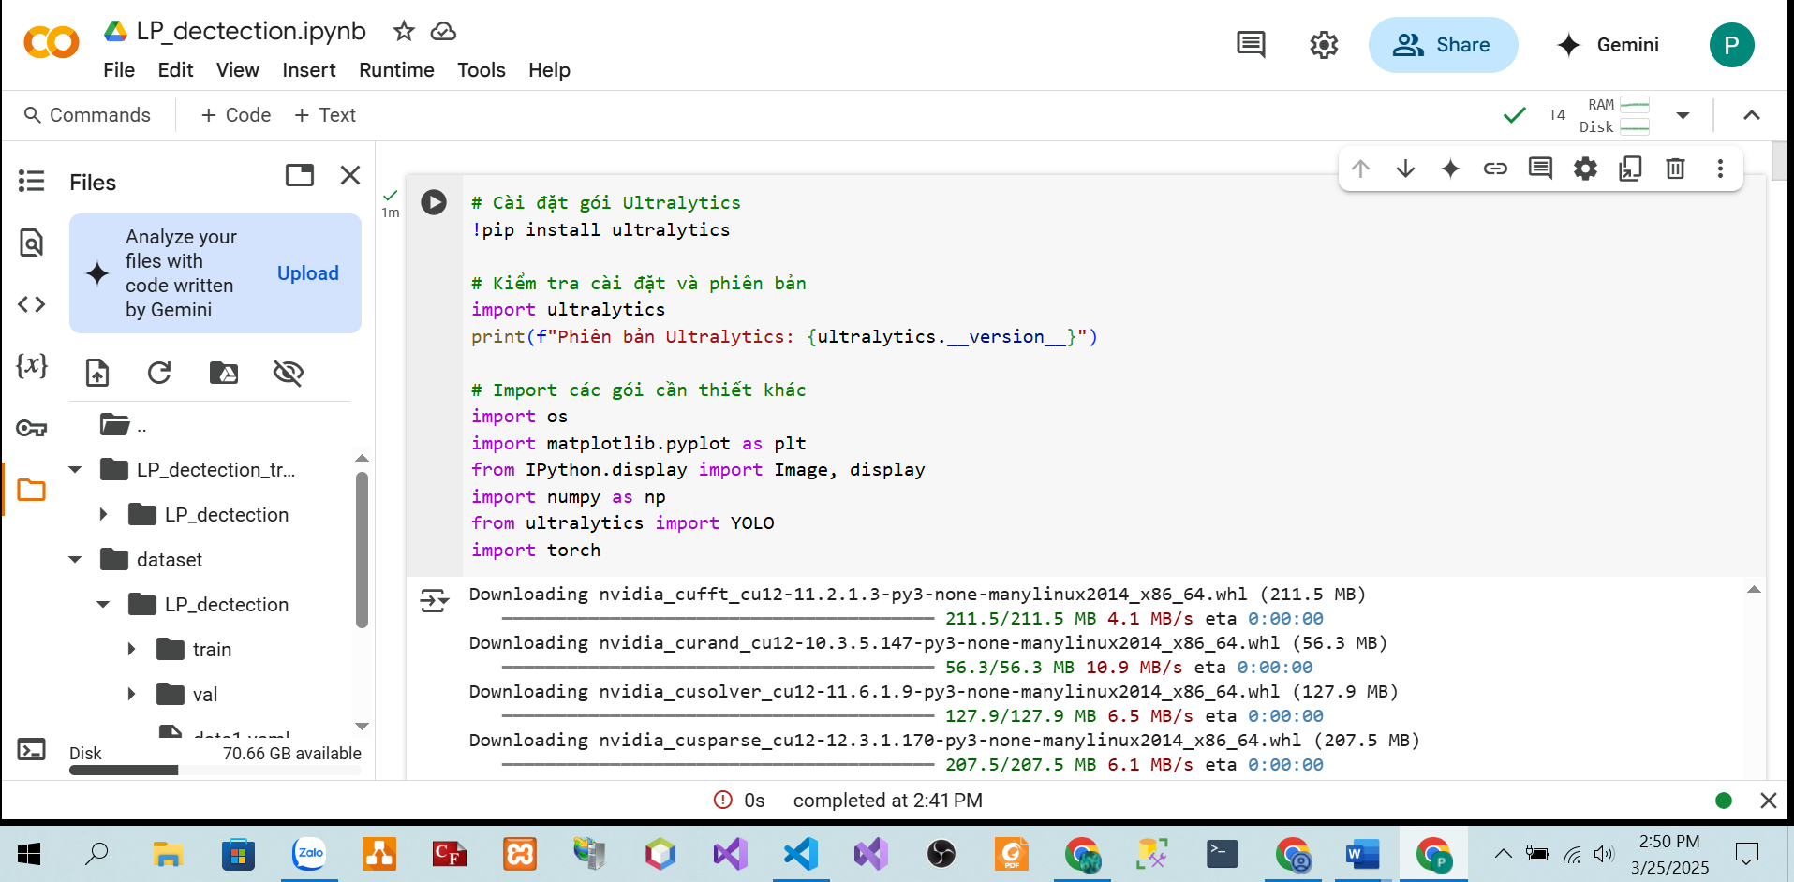

Hình 3.6: Cài đặt thư viện trên colab

Tóm tắt code huấn luyện YOLO trên colab:

* **Kết nối với Drive**

from google.colab import drive

drive.mount('/content/drive', force_remount=True)

# Kiểm tra kết nối thành công

print("Google Drive đã được kết nối!")

Tạo file data1.yaml để mô tả cấu trúc dữ liệu:

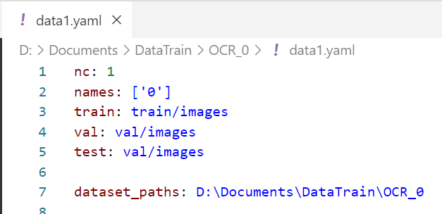

Huấn luyện mô hình YOLOv11n nhận dạng ký tự quang học (OCR)

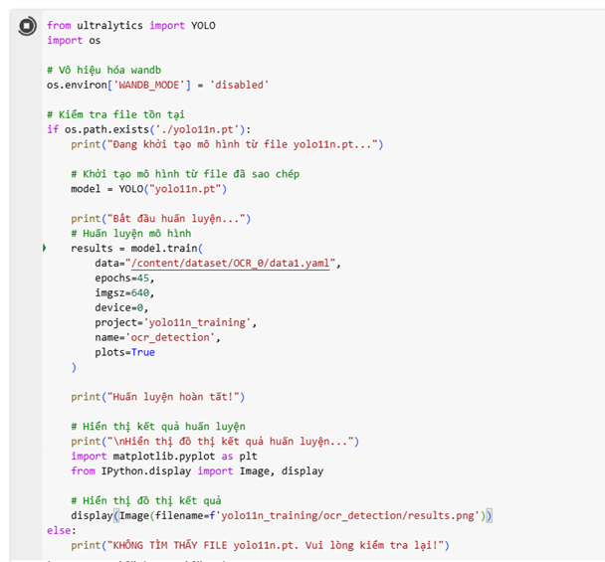

### 3.2.3. Huấn luyện mô hình Inception Resnet V2 phân loại ký hiệu biển số xe

Chuẩn bị môi trường

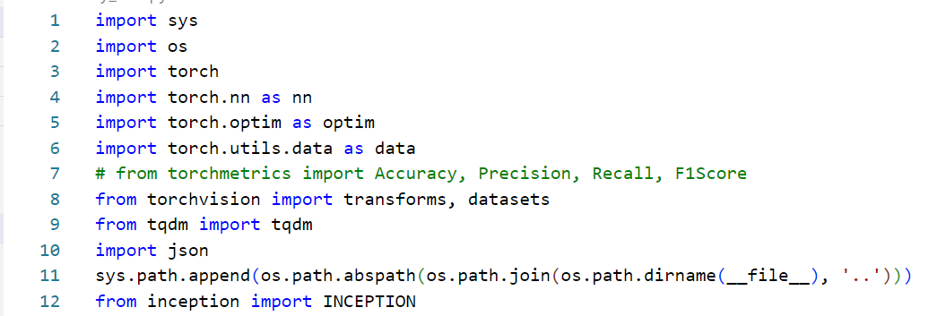

Kiểm tra thiết bị có hỗ trợ gpu hay không



Xây dựng mô hình với số class là 30, tương ứng số cần ký tự nhận diện.

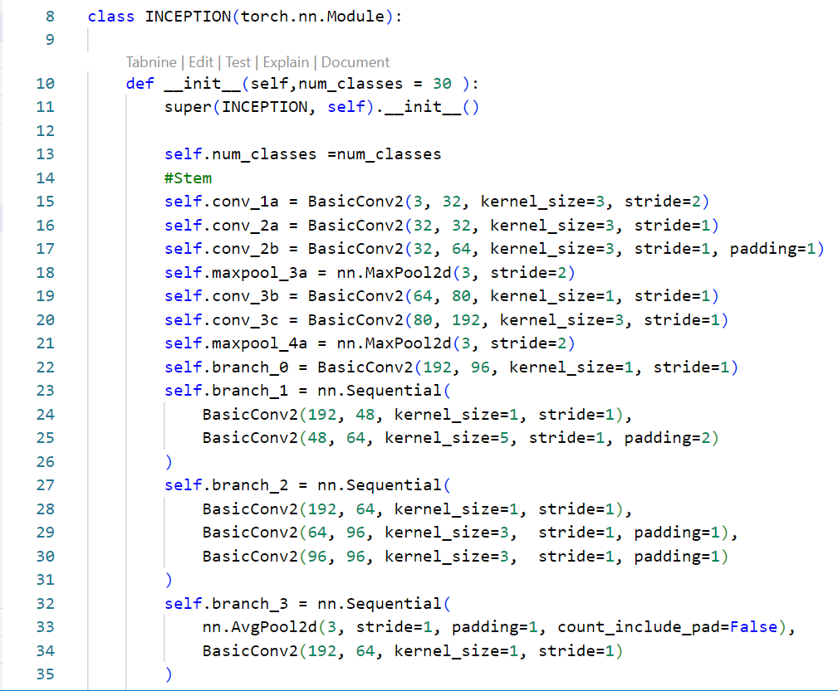

Chuẩn bị dữ liệu, tiến hành load dữ liệu huấn luyện, nhãn tương ứng và tiền xử lý dữ liệu trước khi huấn luyện. Load lần lượt dữ liệu train và dữ liệu validation.

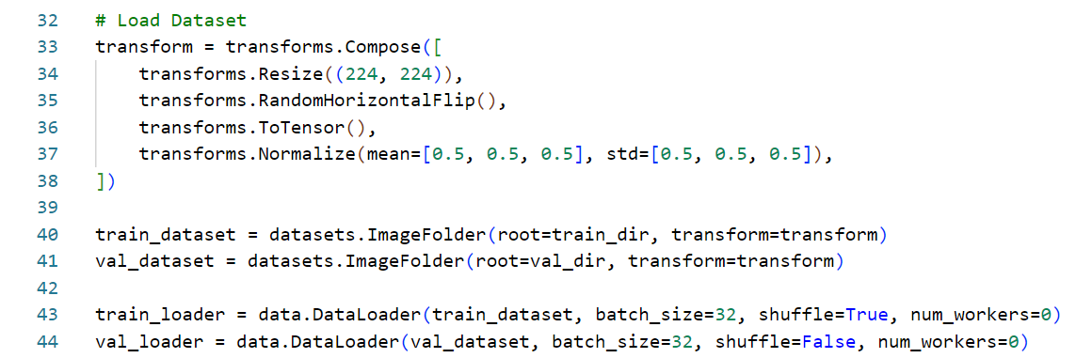

Tiếp theo tiến hành huấn luyện trong 50 epochs. Thực hiện tính toán loss và accuracy và lưu cho mỗi epochs.

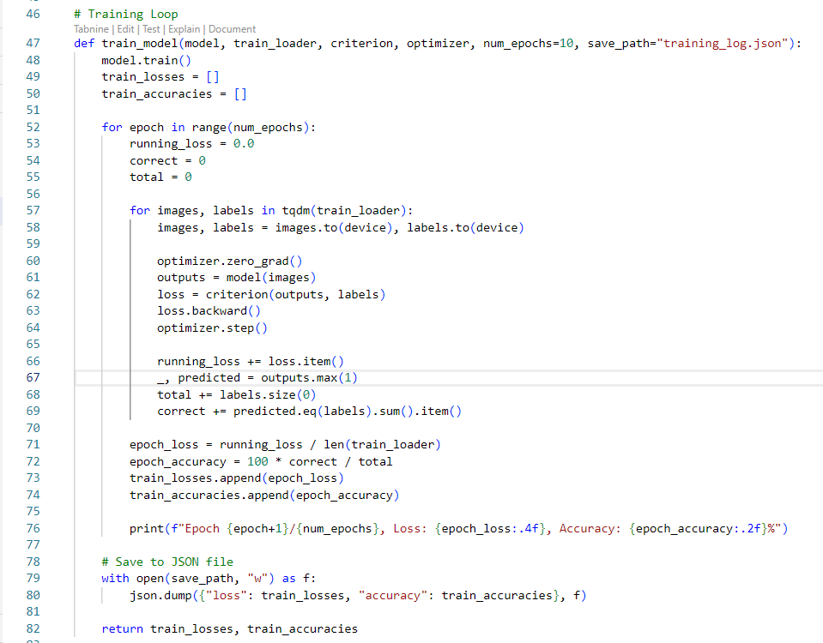

Quy trình huấn luyện mô hình Inception ResNet V2 đã được thực hiện với tập dữ liệu hình ảnh, sử dụng PyTorch. Kết quả huấn luyện được ghi lại và phân tích dựa trên loss và accuracy. Mô hình sẽ được cải thiện dựa trên kết quả thu được.

### 3.2.4. Đánh giá và thử nghiệm

#### 3.2.4.1. Mô hình YOLO phát hiện biển số xe

Dưới đây là một số kết quả sau khi thực hiện huấn luyện mô hình YOLO thực hiện phát hiện biển số xe.

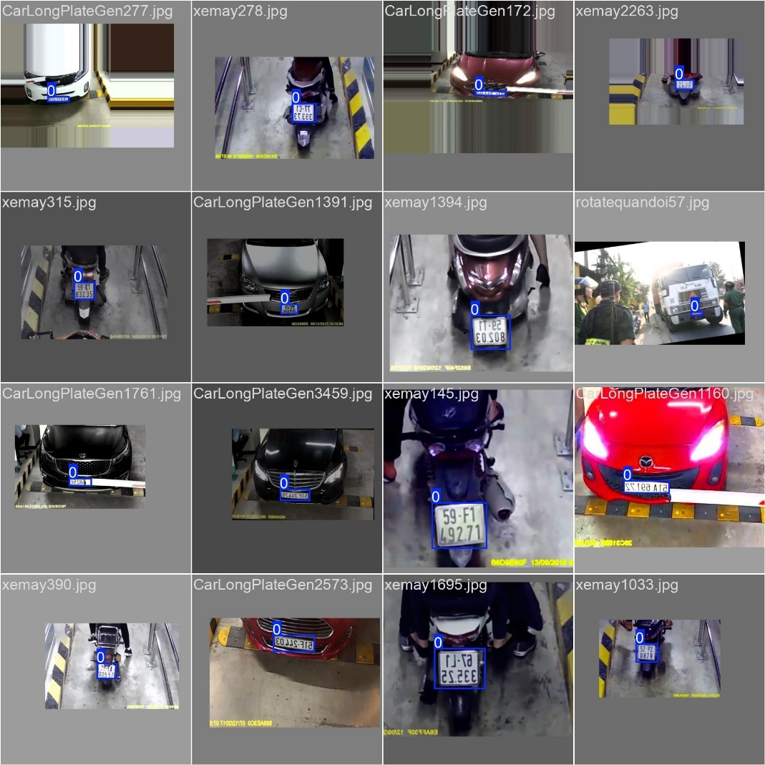

Hình 3.7: Kết quả phát hiện biển số xe

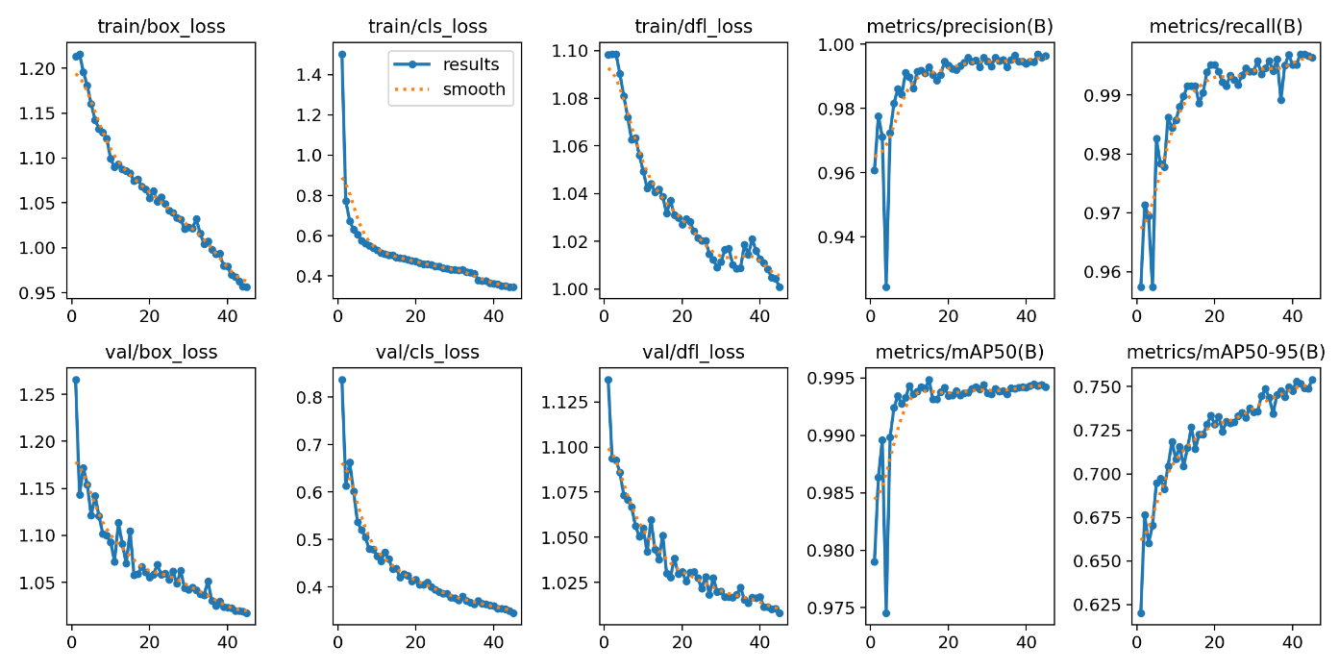

Hình 3.8: Đồ thị kết quả huấn luyện

Dựa trên kết quả của ma trận nhầm lẫn (Confusion Matrix) từ mô hình YOLO, ta có 1662 dự đoán đúng (True Positives - TP), 12 dự đoán sai dương tính (False Positives - FP), và 5 trường hợp bỏ sót (False Negatives - FN). Từ đó, có thể tính toán các chỉ số đánh giá hiệu suất mô hình như sau:

$$Precision=\frac{TP}{TP+FP}​=\frac{1662}{1662+12}​=\frac{1662}{1674}​≈0.9928$$

$$Recall=\frac{TP}{TP+FN}​=\frac{1662}{1662+5}​=\frac{1662}{1667}​≈0.9970$$

$$Precision=2×\frac{Precision×Recall}{Precision+Recall}​$$

$$=2×\frac{0.9928×0.9970}{0.9928+0.9970}​≈0.9948$$

Độ chính xác (Precision) đạt **99.28%**, cho thấy mô hình hiếm khi dự đoán nhầm một đối tượng không tồn tại. Độ nhạy (Recall) đạt **99.70%**, chứng tỏ mô hình nhận diện gần như đầy đủ các đối tượng trong ảnh, chỉ bỏ sót rất ít. Chỉ số F1-score, thể hiện sự cân bằng giữa độ chính xác và độ nhạy, đạt **99.48%**, phản ánh hiệu suất tổng thể của mô hình ở mức rất cao.

Mô hình YOLO đang hoạt động rất tốt với số lượng dự đoán sai rất thấp. Nếu cần cải thiện thêm, có thể tập trung vào việc giảm số lượng dự đoán sai dương tính hoặc giảm bỏ sót tùy theo yêu cầu cụ thể của ứng dụng.

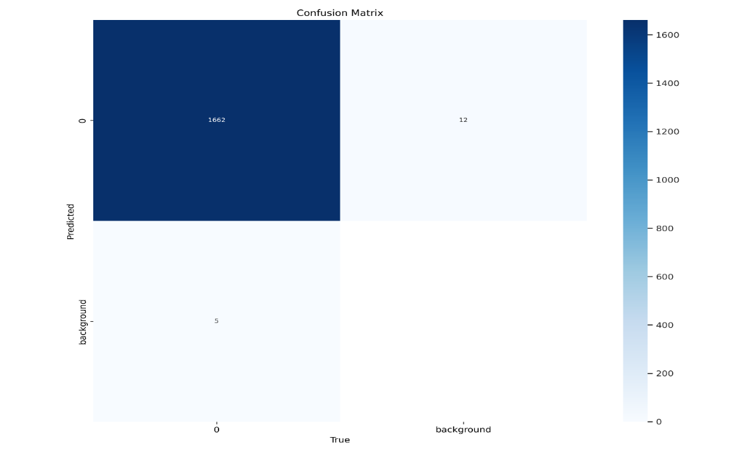

Hình 3.9: Ma trận nhầm lẫn

#### 3.2.4.2. Mô hình YOLO phát hiện ký hiệu biển số xe

Dưới đây là một số kết quả sau khi thực hiện huấn luyện mô hình YOLO thực hiện phát hiện ký hiệu biển số xe.

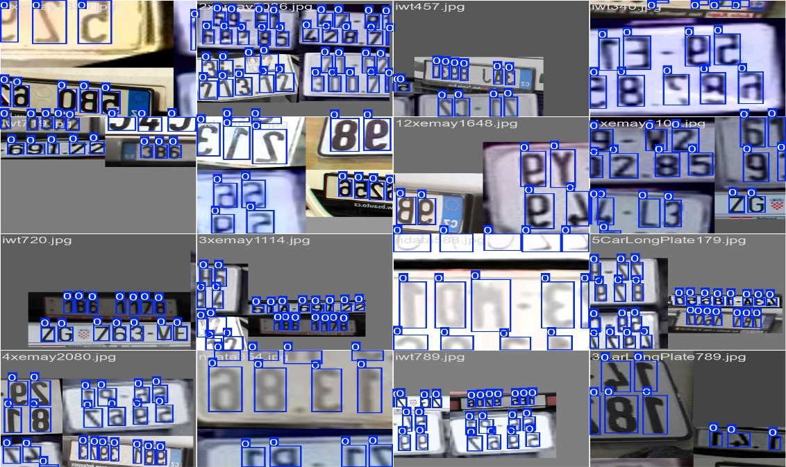

Hình 3.10: Kết quả phát hiện ký hiệu biển số xe

Tương tự như cách tính đánh giá mô hình YOLO cho phát hiện biển số xe, ta có:

Dựa trên kết quả của ma trận nhầm lẫn (Confusion Matrix) từ mô hình YOLO, ta có **6216** dự đoán đúng (True Positives - TP), **73** dự đoán sai dương tính (False Positives - FP), và **20** trường hợp bỏ sót (False Negatives - FN). Từ đó, các chỉ số đánh giá hiệu suất mô hình được tính như sau:

Độ chính xác (Precision) đạt **98.84%**, cho thấy mô hình có tỷ lệ dự đoán chính xác cao và ít nhầm lẫn với các đối tượng không tồn tại. Độ nhạy (Recall) đạt **99.68%**, chứng tỏ mô hình nhận diện gần như đầy đủ các đối tượng, chỉ bỏ sót một số rất nhỏ. Chỉ số F1-score, thể hiện sự cân bằng giữa độ chính xác và độ nhạy, đạt **99.26%**, phản ánh hiệu suất tổng thể của mô hình ở mức xuất sắc.

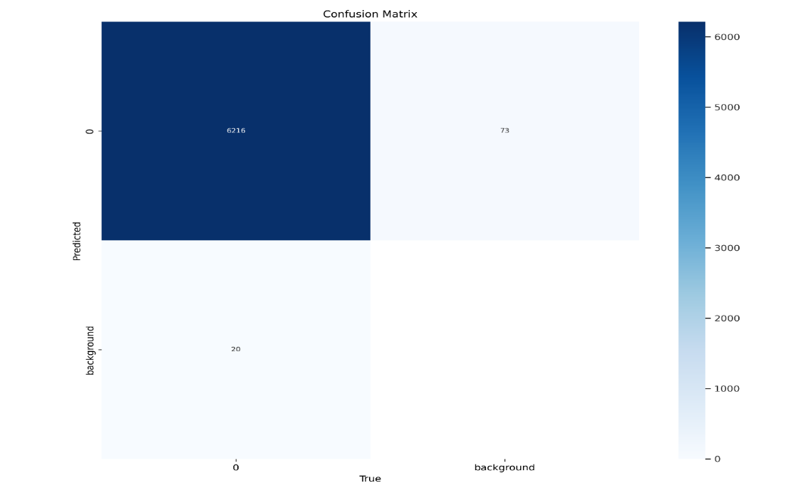

Hình 3.11: Kết quả ma trận nhầm lẫn phát hiện ký hiệu biển số xe

#### 3.2.4.3. Mô hình Inception Resnet V2 phân loại ký hiệu biển số xe

Trong quá trình huấn luyện mô hình Inception ResNet V2 để phân loại ký hiệu biển số xe, chúng tôi đã theo dõi hai chỉ số quan trọng: tổn thất huấn luyện (training loss) và độ chính xác huấn luyện (training accuracy), được thể hiện qua hai biểu đồ dưới đây.

Phân tích biểu đồ mất mát (Loss Curve): Biểu đồ tổn thất cho thấy giá trị ban đầu khá cao, khoảng 1.75, nhưng nhanh chóng giảm mạnh sau một số epoch đầu tiên. Sau khoảng 10 epoch, giá trị loss giảm xuống dưới 0.25 và tiếp tục xu hướng giảm dần về gần 0.0 khi số epoch tăng lên. Đường tổn thất ổn định sau khoảng 30 epoch, chứng tỏ mô hình đã hội tụ và không có hiện tượng dao động lớn. Kết quả này cho thấy mô hình đã học tốt và tối ưu hóa được trọng số trong quá trình huấn luyện.

Phân tích biểu đồ độ chính xác (Accuracy Curve): Biểu đồ độ chính xác cho thấy mô hình có sự cải thiện đáng kể chỉ sau vài epoch đầu tiên. Ban đầu, độ chính xác khoảng 50%, nhưng nhanh chóng tăng lên 95% chỉ sau 5-10 epoch. Sau đó, độ chính xác tiếp tục tăng nhẹ và duy trì ở mức xấp xỉ 100% khi số epoch tăng lên. Điều này cho thấy mô hình có khả năng phân loại rất tốt trên tập huấn luyện.

Qua đó ta thấy được mô hình có tốc độ hội tụ nhanh, thể hiện qua sự suy giảm mạnh của giá trị mất mát và sự gia tăng nhanh chóng của độ chính xác trong những epoch đầu.

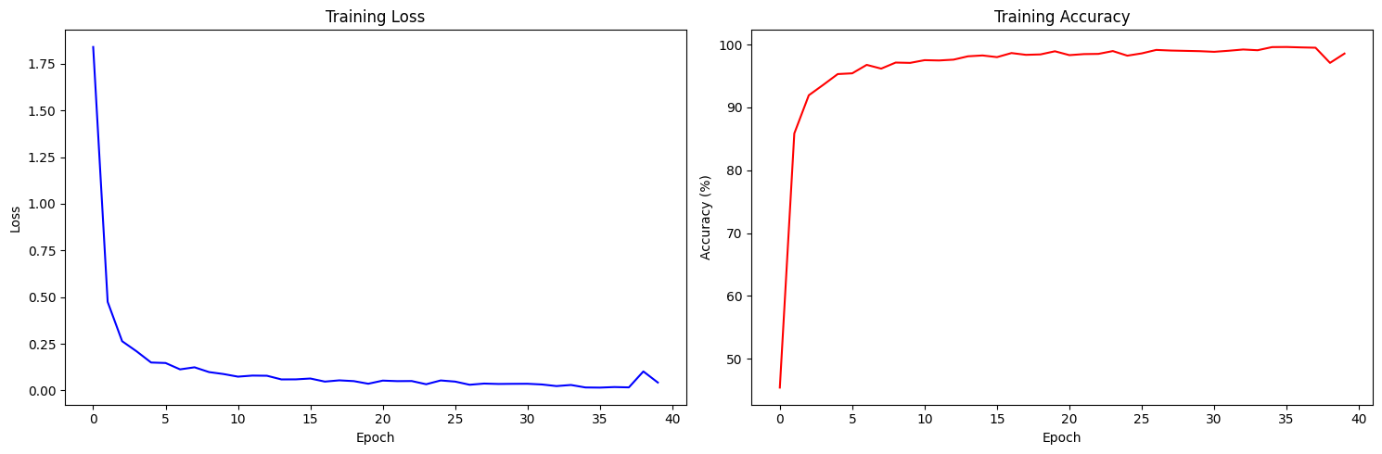

Hình 3.12: Biểu đồ giá trị hàm mất mát và độ chính xác của mô hình

Sau khi huấn luyện, mô hình được kiểm tra trên tập kiểm tra với các chỉ số sau:

* Validation Accuracy: 98.35%
* Validation Precision: 98.35%
* Validation Recall: 98.35%
* Validation F1 Score: 98.35%

Các chỉ số trên cho thấy mô hình không chỉ đạt độ chính xác cao mà còn có độ cân bằng tốt giữa precision và recall.

Sự chênh lệch nhỏ giữa accuracy trên tập huấn luyện (99.75%) và tập kiểm tra (98.35%) cho thấy mô hình không bị overfitting nghiêm trọng, nhưng vẫn cần kiểm tra trên nhiều tập dữ liệu khác nhau để đánh giá độ ổn định.

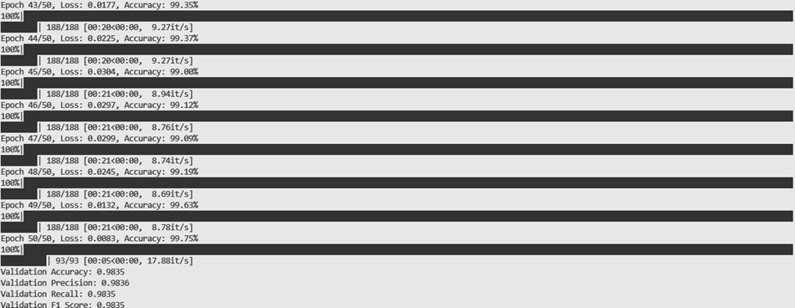

Hình 3.13: Đánh giá kết quả trên tập validation

Ma trận nhầm lẫn thu được sau quá trình kiểm tra cho thấy mô hình có hiệu suất phân loại rất cao, với phần lớn dự đoán chính xác được thể hiện qua các giá trị lớn trên đường chéo chính. Điều này chứng tỏ mô hình có khả năng nhận diện tốt các lớp dữ liệu. Mô hình đạt độ chính xác trung bình trên **98%**, với tỷ lệ phân loại chính xác cao trên hầu hết các lớp.

Mặc dù mô hình đạt độ chính xác cao, vẫn tồn tại một số trường hợp nhầm lẫn, ví dụ:

* Lớp 0 bị nhầm với lớp D (3 lần).
* Lớp 2 bị nhầm với lớp 1 (4 lần).
* Một số lớp khác có lỗi nhưng tần suất rất thấp (1 - 2 lần).

Mô hình cho thấy khả năng phân loại xuất sắc, với độ chính xác trung bình trên 98%. Tuy nhiên, để tiếp tục tối ưu hóa hiệu suất, có thể áp dụng một số phương pháp cải thiện như:

* Tăng cường dữ liệu (Data Augmentation) nhằm giúp mô hình học tốt hơn các mẫu khó phân biệt.
* Điều chỉnh kiến trúc mô hình và tham số huấn luyện để giảm thiểu sai số.

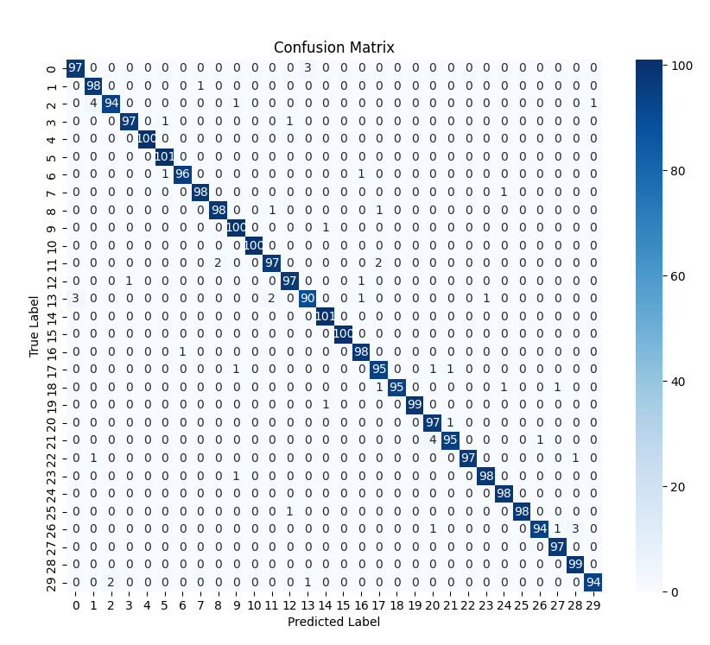

Hình 3.14: Kết quả ma trận nhầm lẫn phân loại ký hiệu biển số xe

## 3.3. Xây dựng giao diện ứng dụng

### 3.3.1. Kết nối giao diện với mô hình

* **Code kết nối với mô hình:**

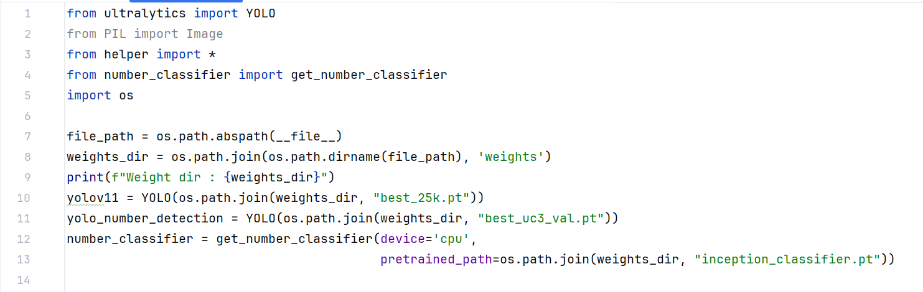

### 3.3.2. Giao diện người dùng sử dụng thư viện PyQt5

#### 3.3.2.1. Giao diện màn hình chương trình

Giao diện chương trình được phát triển bằng ngôn ngữ Python và thư viện PyQt5. Ứng dụng có chức năng chính đó là nhận diện ký tự trên biển số xe từ hình ảnh đầu vào, giúp tự động trích xuất và hiển thị kết quả biển số.

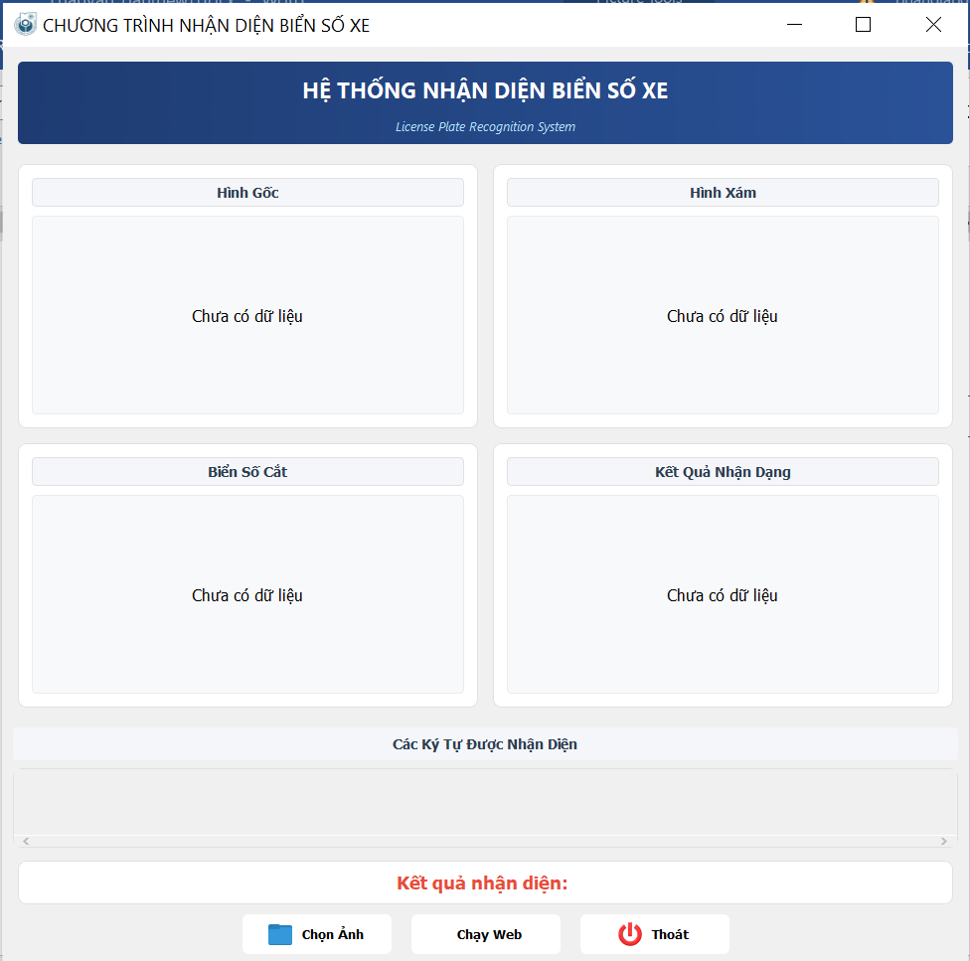

Hình 3.15: Giao diện chương trình

Giao diện màn hình chương trình có 4 vùng hiển thị hình ảnh:

* Hình gốc: Hiển thị ảnh gốc do người dùng chọn.
* Hình xám: Hình ảnh đã được xử lý chuyển sang dạng xám, giúp làm nổi bật các đặc điểm của biển số.
* Biển số cắt: Hiển thị phần biển số được trích xuất từ ảnh gốc.
* Kết quả nhận dạng: Hiển thị hình ảnh biển số nhận diện được bằng mô hình đã huấn luyện và ký tự xác định được.

Các nút chức năng:

* Chọn ảnh: cho phép người dùng chọn ảnh
* Thoát: cho phép người dùng thoát khỏi chương trình
* Chạy web: Cho phép người dùng có thể chạy nhận diện online

#### 3.3.2.2. Chức năng và kết quả hiển thị

Dưới đây là một số đoạn code quan trọng của chương trình và hình ảnh minh hoạ cho code:

* **Nút bấm:**

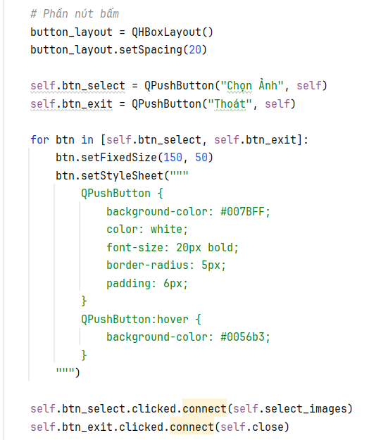

Khi người dùng nhấn và nút chọn ảnh thì sẽ hiển thị ra thư mục cho phép người dùng chọn nơi chứa ảnh cần để nhận diện.

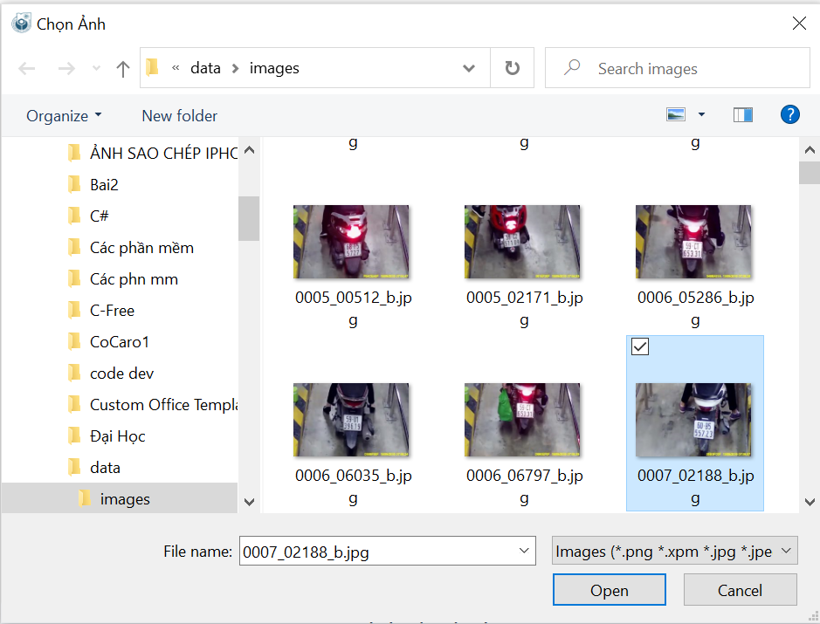

Hình 3.16: Minh hoạ ảnh nút chọn ảnh

* **Code xử lý chính:**

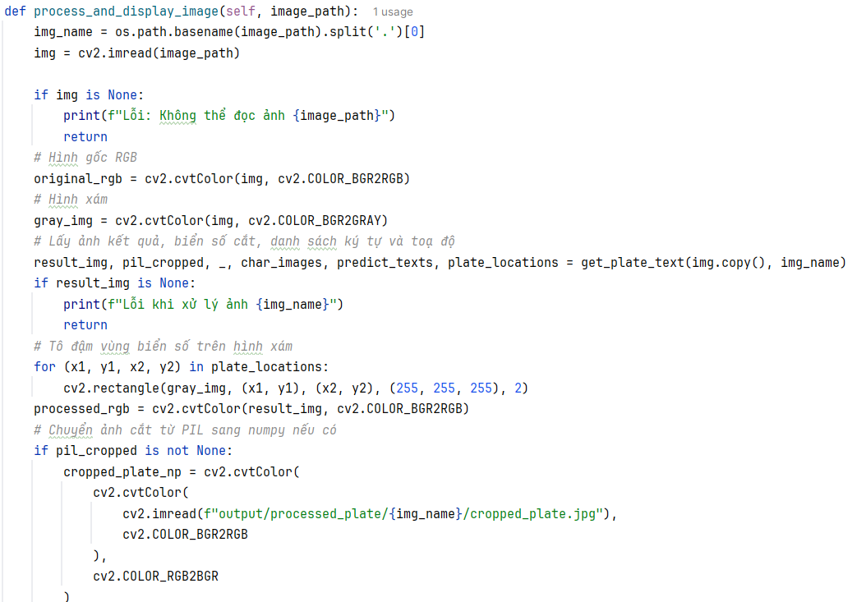

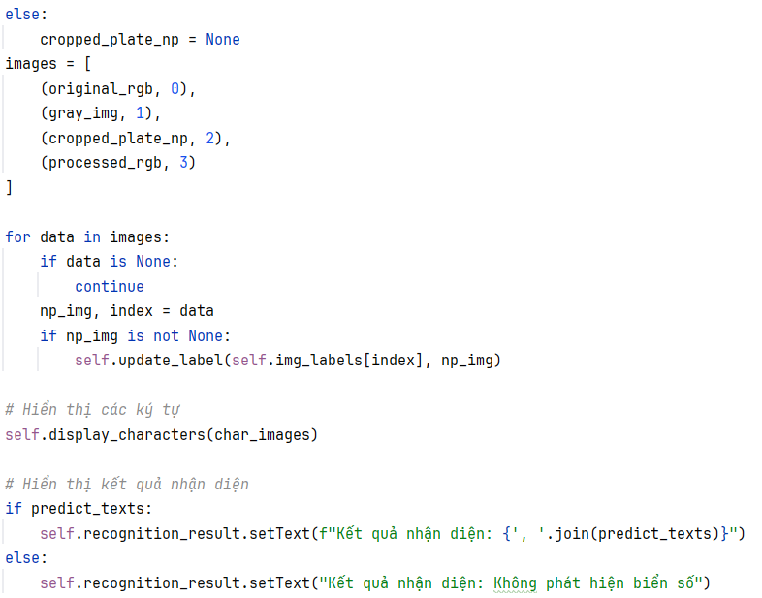

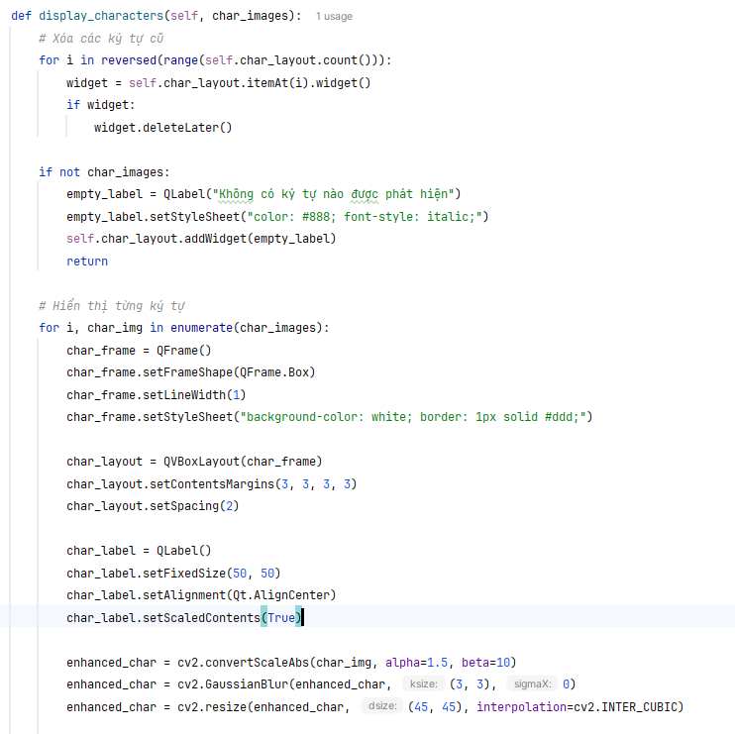

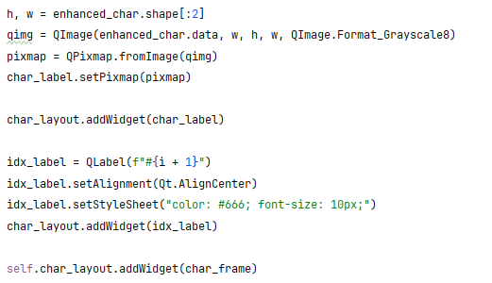

Khi chọn ảnh xong thì ảnh sẽ được hiển thị vào khung hình gốc và tự động thực hiện các quy trình như là chuyển ảnh thành ảnh xám, cắt ảnh biển số và cuối cùng đưa ra kết quả biển nhận biển số và ký tự nhận diện được.

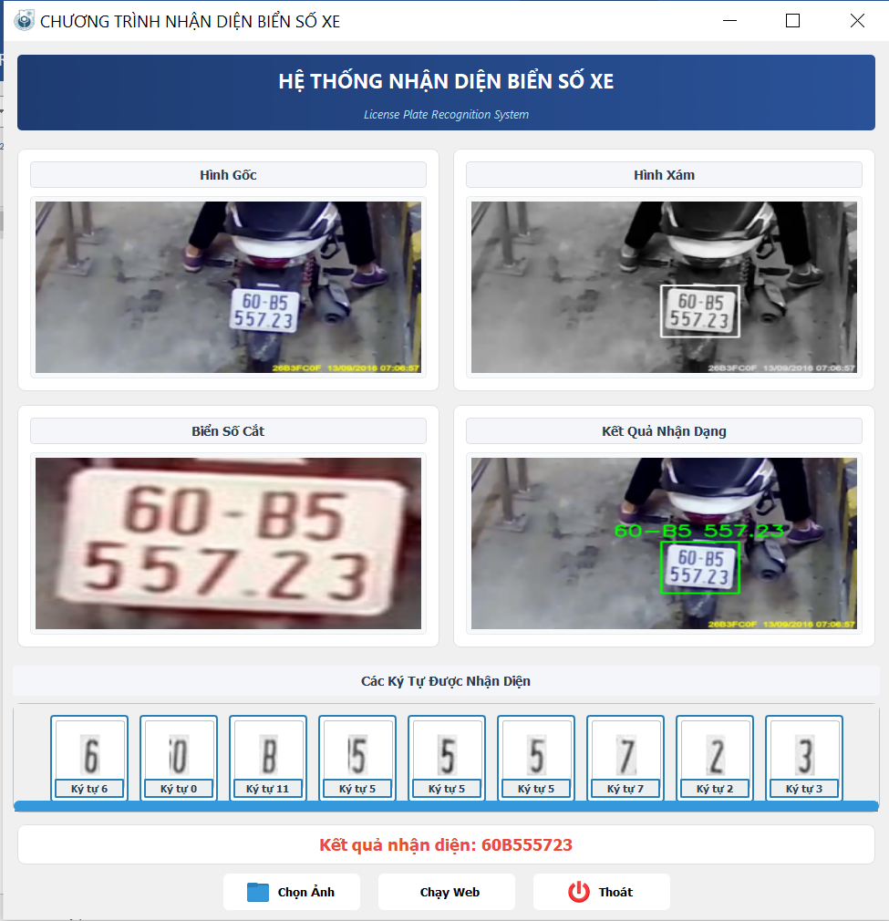

Hình 3.17: Kết quả chạy chương trình

#### 3.3.2.3. Tạo thư mục tự động và lưu lại kết quả

Sau khi chương trình chạy xong hoàn tất sẽ cho ta thấy được kết quả đã nhận diện được thông qua ảnh có thể hiện bằng bounding box bao quanh và thể hiện thêm dưới dạng chuỗi:

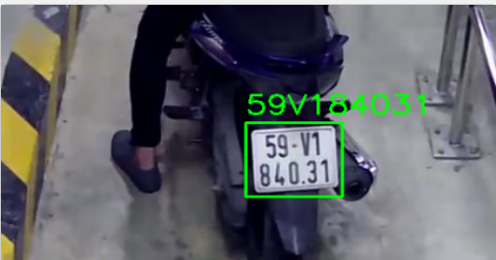

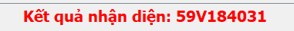

Hình 3.18: Ảnh kết quả biển số nhận dạng được

#### 3.3.2.4. Tạo thư mục tự động theo tên và lưu kết quả thực hiện lại

* **Thư mục cấu hình trước:**

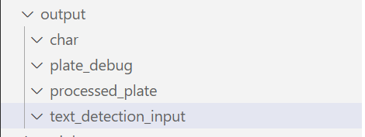

Hình 3.19: Cấu hình thư mục lưu trữ

* **Code tạo thư mục và lưu trữ kết quả:**

1. Code tạo thư mực tự động và lưu trữ theo tên:

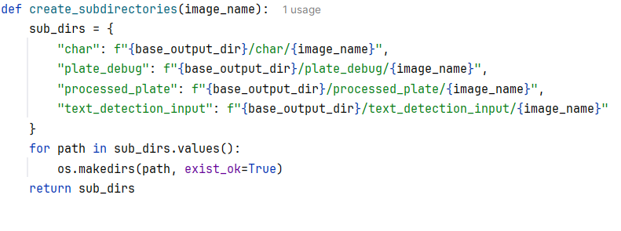

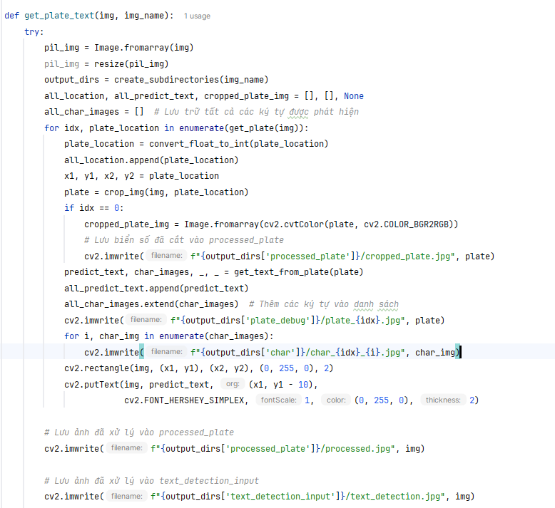

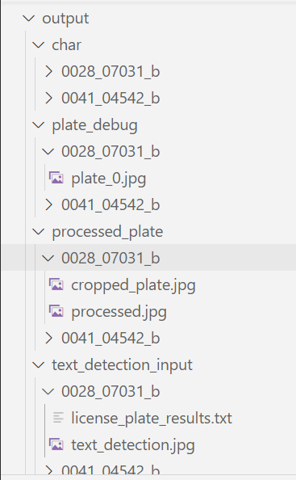

Hình 3.20: Thư mục tạo tự động theo tên ảnh

1. Code lưu kết quả ảnh dạng đuôi .txt:

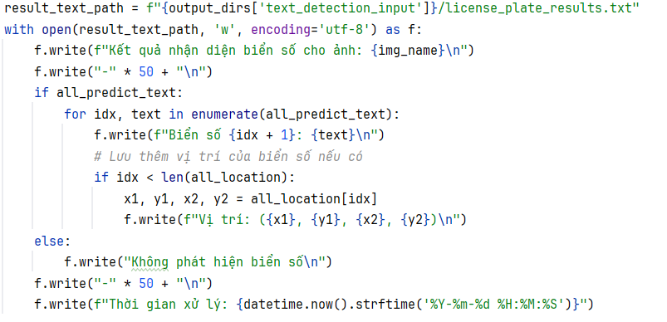

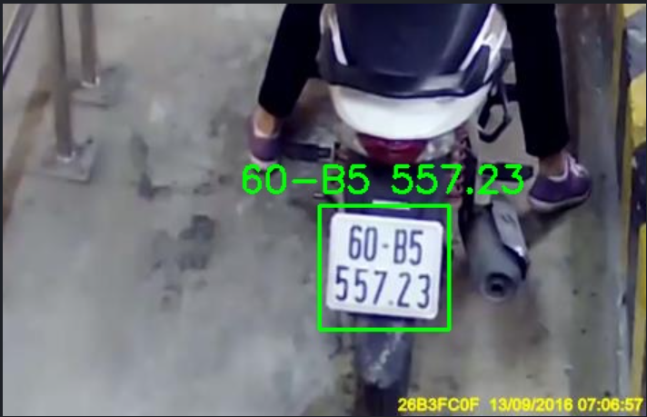

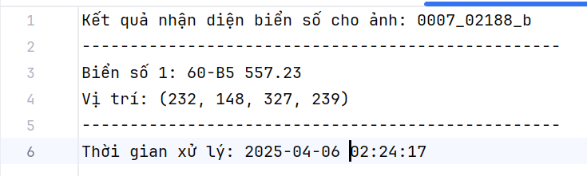

Hình 3.21: Minh hoạ ảnh kết quả biển số lưu dưới dạng file .txt

### 3.3.3. Giao diện web sử dụng thư viện Gradio

Hệ thống được xây dựng nhằm nhận diện biển số xe từ hình ảnh đầu vào, xác định vị trí biển số, cắt ảnh biển số và trích xuất văn bản từ biển số xe. Toàn bộ quá trình xử lý ảnh và nhận diện văn bản được tích hợp vào giao diện Gradio để thuận tiện sử dụng.

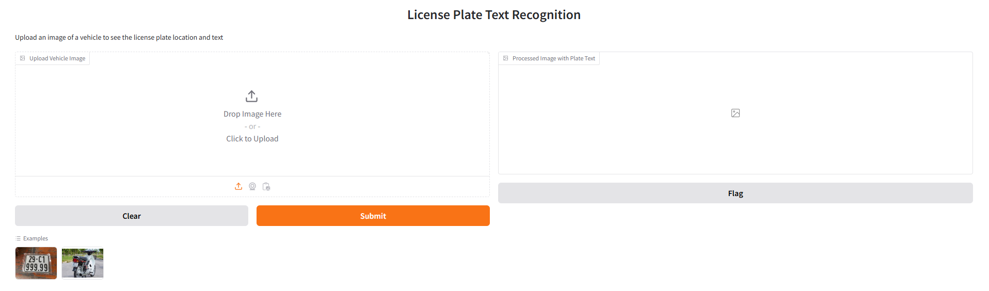

Hình 3.22: Giao diện tổng quát

Các chức năng cơ bản:

* UploadVehicleImage: Sử dụng để chọn file ảnh từ thư mục có trong máy
* Predict_plate: Biển số xe được dự đoán
* Một khung để hiển thị ảnh sau dự đoán kèm nhãn
* Preprocess_img: 1 cửa sổ hiển thị biển số xe được cắt và xử lý trước khi nhận diện.
* Example: Lựa chọn nhanh một vài mẫu nhận diện.

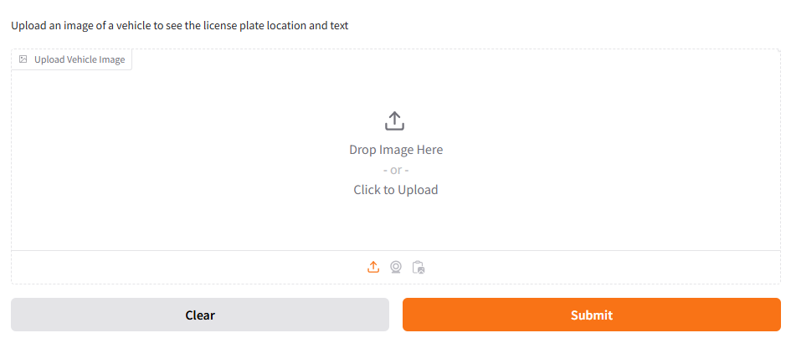

Hình 3.23: Giao diện upload ảnh

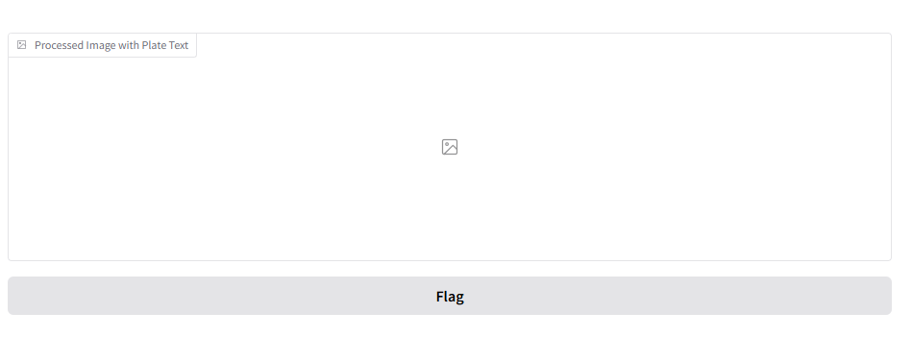

Hình 3.24: Giao diện hiển thị kết quả nhận diện

Ví dụ thực tế:

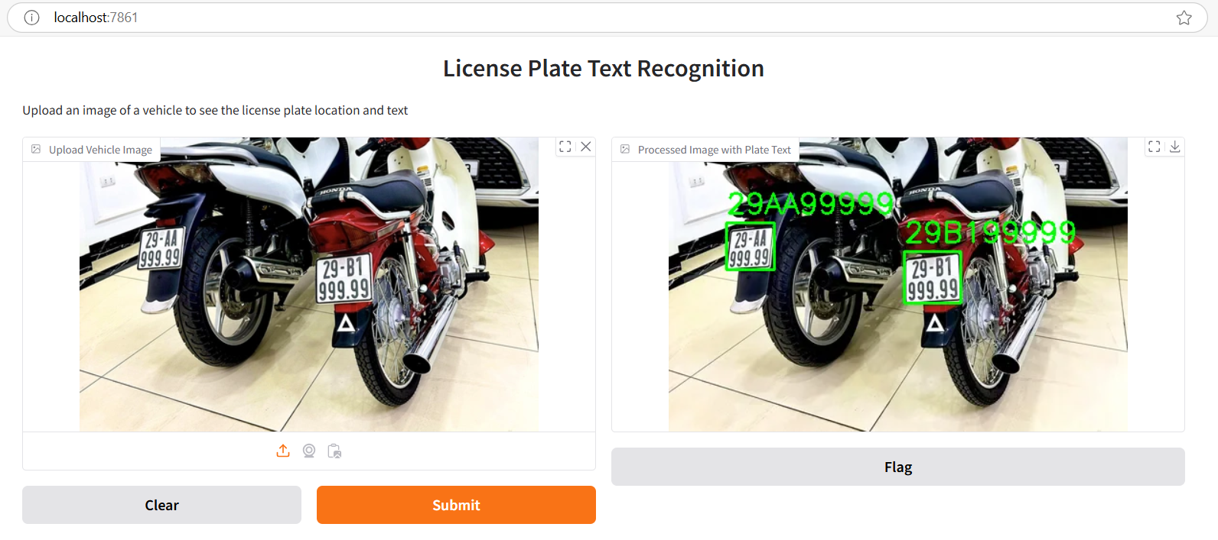

Hình 3.25: Minh họa kết quả thực hiện nhận diện 1

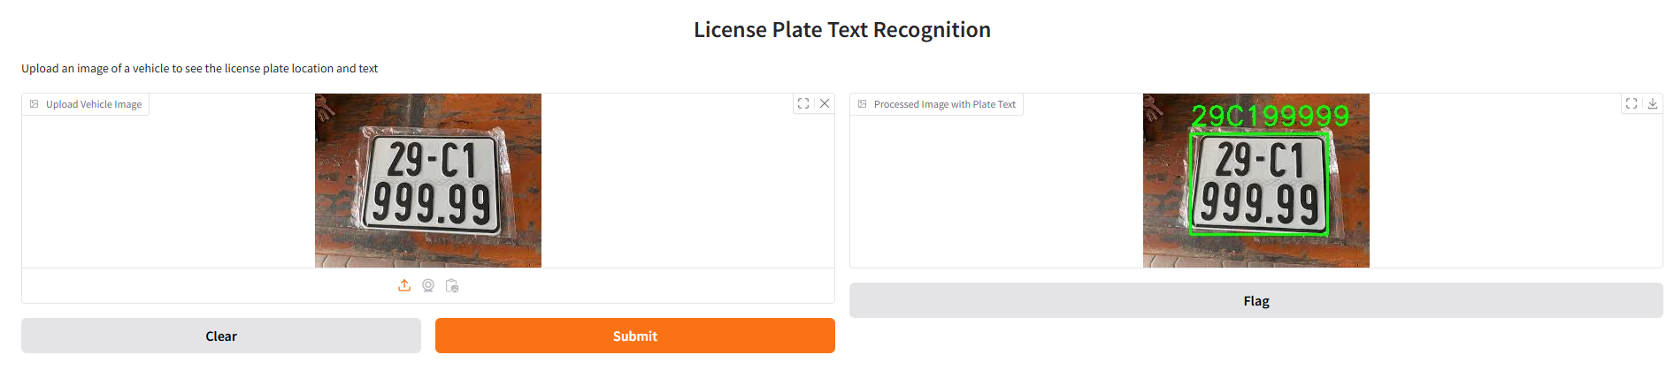

Hình 3.26: Minh họa kết quả thực hiện nhận diện 2

# KẾT LUẬN

Trong báo cáo này, chúng em đã thực hiện và nghiên cứu mô hình YOLOv11 để thực hiện giải quyết bài toán: “Nhận diện biển số xe”

* *Sau đây là các kết quả mà chúng em đã thu được:*
  + Học được cách xây dựng, huấn luyện và triển khai mô hình Inception ResNet V2 và YOLOv11 cho bài toán phân loại ảnh
  + Hiểu rõ cách vận dụng mô hình YOLOv11 để giải quyết bài toán nhận diện biển số xe
  + Nắm được quy trình xử lý dữ liệu, huấn luyện, đánh giá và triển khai mô hình học máy.
  + Áp dụng thành công mô hình YOLOv11 để nhận diện biển số xe
  + Áp dụng thành công OCR để trích xuất thông tin biển số xe
  + Rèn luyện kỹ năng xử lý dữ liệu, khả năng tư duy, kỹ năng báo cáo khoa học
* *Bên cạnh đó báo cáo của em còn nhiều hạn chế như:*
  + Chưa xây dựng được tập dữ liệu đầy đủ về biển số xe, cần bổ sung thêm dữ liệu để dữ liệu phong phú và đa dạng hơn
  + Cần nâng cao độ chính xác của mô hình thông qua việc tăng dữ liệu huấn luyện và tinh chỉnh siêu tham số
  + Chưa tối ưu được ảnh biển số xe trước khi OCR

Nhóm em hy vọng những nghiên cứu và kết quả trong báo cáo này sẽ góp phần giải quyết hiệu quả bài toán nhận diện biển số xe, từ đó ứng dụng vào thực tiễn giao thông hiện nay. Đây cũng là hướng nghiên cứu tiềm năng để áp dụng trí tuệ nhân tạo trong giao thông.

Em xin trân trọng cảm ơn!

# TÀI LIỆU THAM KHẢO

1. Tác phẩm sách:
2. Richard Szeliski. (2022). Computer Vision
3. Anirudh Koul, Siddha Ganju, Meher Kasam. (2019). Practical Deep Learning for Cloud, Mobile, and Edge

[3] Nguyen Trong-Nguyen, Duc-Hoang Vo, Huu-Hung Huynh, and Jean Meunier. "Geometry-based static hand gesture recognition using support vector machine." In Control Automation Robotics & Vision (ICARCV), 2014 13th International Conference on, pp. 769-774. IEEE, 2014.

1. Website:
2. Tìm hiểu mô hình Yolo cho bài toán Object Detective. URL: [Tìm](https://pbcquoc.github.io/yolo/) [Hiểu Mô Hình YOLO Cho Bài Toán Object Detection - Understanding YOLO](https://pbcquoc.github.io/yolo/) [– Quoc Pham – Data Scientist at Overspace (pbcquoc.github.io)](https://pbcquoc.github.io/yolo/)
3. YOLOV11: AN OVERVIEW OF THE KEY ARCHITECTURAL ENHANCEMENTS (arXiv:2410.17725v1 [cs.CV] 23 Oct 2024)